教育部國民及學前教育署
107學年度健康促進學校輔導計畫
「前後測成效評價」成果報告

研究題目：
聰明吃、勤運動，我的體重我掌控活動介入之成效提昇

研究機構：臺中市立大里高級中學
研究人員：邱春延護理師、彭雲卿護理師、戴啟倫衛生組長
指導者：林麗鳳、李復惠教授

日期：106.8~107.4
行動研究策略與成效摘要表
研究對象 | 全校(自願者) |  |  |  |  | 人數 | 15人
執行策略摘要 | 以106年度大里高中全校體位過重為對象，結合學校各處室、行政資源、跨領域的協同舉辦的「聰明吃、勤運動，我的體重我掌控活動」。  - 成立體位控制推動小組。  - 親師座談會給予家長一封信，宣導飲食正確重要性，並請家長及學生簽名繳回，並給予精美獎品。  - 9/29國三籃球比賽。  - 9/30國二划船體驗營。  - 10/20高三排球比賽。  - 11/24高一.二排球比賽。  - 11.運動會賽前賽。  - 12/9校慶運動會，進行「投向健康」活動，有獎徵答，宣導正確飲食原則。  - 12/9校慶運動會，田徑競賽項目：跳遠、鉛球、壘球、100公尺、200公尺、女800公尺、男1500公尺、400公尺接力、800公尺接力、2000公尺混合大隊接力。  - 3/9國二班際排球比賽。  - 「聰明吃、勤運動，我的體重我掌控活動」：減重比賽及創意菜單海報設計比賽。
量性分析成效重點摘要
研究工具: 體重、BMI、體脂、腰圍、健康體位議題地方評量工具 |  |  |  |  |  |  |  | 前後測時距: 8周
變項名稱 |  | 前測值  M(SD) 或 % | 後測值  M(SD) 或 % | t值 | P值  * p<.05  ** p<.01  *** p<.001 |  |  | 結果簡述 | 備註
體重 |  | 79.47 | 78.5 | 2.06 | 0.02916* |  |  | 後測體重與前測體重比較，P值小於0.05有差異 | 配對t檢定
BMI |  | 29.11 | 28.75 | 2.07 | 0.02857* |  |  | 後測BMI與前測BMI比較，P值小於0.05有差異 | 配對t檢定
體脂 |  | 39.03 | 37.99 | 2.07 | 0.02847 * |  |  | 後測體脂與前測體脂比較，P值小於0.05有差異 | 配對t檢定
腰圍 |  | 93.8 | 92.4 | 1.66 | 0.0597 |  |  | 後測腰圍與前測腰圍比較，無差異 | 配對t檢定
這幾天中你平均一天花多少時間在走路上？ |  | 28 | 64 | -1.89 | 0.03997 * |  |  | 後測行為與前測行為比較，P值小於0.05有差異
我最近七天的周一到周五有幾天課後看電視，打電動，用電話加起來的時間一天少於二小時？ |  | 0.33 | 1.66 | -2.6 | 0.010377* |  |  | 後測行為與前測行為比較，P值小於0.05有差異
質性分析成效摘要
研究工具:健康生活動起來手冊、活動過程紀錄、給家長的一封信、減重比賽回饋單
成效：
- 辦理多項體育競賽，增加學生活動量，以達到SH150目標。
- 投向健康」活動，有獎徵答，宣導正確飲食原則，學生反應良好，活動熱絡。
- 「聰明吃、勤運動，我的體重我掌控活動」：減重比賽及創意菜單海報設計比賽，減重比賽雖效果未達非常顯著，但已達宣導及引起動機的目的；創意菜單部分，學生創意無限設計出許多優秀作品。
- 平均體重下降0.97公斤、BMI平均下降0.36、體脂平均下降1.04、腰圍平均下降1.4公分，體重、腰圍、體質以t檢定P值小於0.05有差異;問卷中有2題後測行為與前測行為比較，P值小於0.05有差異。
- 給予家長一封信，希望家長與學生一同詳閱，並達成共識，一同邁向健康生活。
學生回饋單：雖然只有部分學生達到減重的效果，但是多數學生都有未減重做出努力，如：
練舞、練身體、減少食物份量、控制飲食、重量訓練、運動、改變飲食方式、中醫調養、
減少含糖飲料、減少澱粉攝取量、增加水分攝取等，希望學校端可以：提供減重食譜、校
內團膳太油膩、減重方式、減重餐，並認為這類似活動很好，希望可以持續舉辦，希望獎
品可以：獎學金額高一點、獎品吸引人、偶像周邊產品，建議可以辦理：減重大賽、跑步
機大賽、節食活動，並建議活動期間可以拉長。

摘要
研究目的
本研究旨在運用「聰明吃、勤運動，我的體重我掌控活動」，及校內辦理各項運動賽事，以達成SH1505 之目的，考量體位不良學生，介入「聰明吃、勤運動，我的體重我掌控活動」，
以學生為主體，經由增加活動量及飲食調整，進而達到體位改變的目的。期望能藉由學校課程教學以及學校活動之推行，使學生學習到相關知識、態度與生活技能(Life Skills)，並將生活技能運用在生活中。
方法
計畫為瞭解校園性健康促進成效，由學校衛生委員會擬定年度健康促進學校計畫，其中包含健康促進六大面向：學校衛生政策、教學課程與活動、健康服務、物質環境、社會環境、社區夥伴關係，辦理一系列活動：1.成立體位控制推動小組、親師座談會給予家長一封信，宣導飲食正確重要性，並請家長及學生簽名繳回，並給予精美獎品、國三籃球比賽、國二划船體驗營、高三排球比賽、高一.二排球比賽、運動會賽前賽、校慶運動會，進行「投向健康」活動，有獎徵答，宣導正確飲食原則、校慶運動會、國二班際排球比賽、「聰明吃、勤運動，我的體重我掌控活動」：減重比賽及創意菜單海報設計比賽。
學校計畫開始於9月份，介入一系列活動，對於參加減重比賽學生，給予減重前、減重一
個月後、減重二個月後使用儀器測量，減重學生身高、體重、BMI、體脂、腰圍，並使用t 檢定執行統計，及健康體位議題地方指標評量工具，前後測t檢定前後測分析比較，本計畫由本校護理人員協助收集資料並統計報表，施測對象為自願參加減重比賽學生，共15人參賽，故前測問卷15份、後測問卷15份，減重數據前後測各15份。
研究發現
以身高體重計及體脂機測量身高、體重、BMI、體脂、腰圍之前後測比較，經配對t檢定後發現體重、BMI、體脂後測得分高於前測且達正向的差異(P<0.05)，唯有腰圍(P>0.05)結果沒有明顯差異。但以整體數據來看15學生中有11位有減輕體重、BMI、體脂、腰圍，達到部分減重效果；其中有4位學生體重不增反減。健康體位地方議題指標評量工具共8題行為題中「這幾天中你平均一天花多少時間在走路上？」後測高於前測且達明顯的差異(P<0.05)，「我最近七天的周一到周五有幾天課後看電視，打電動，用電話加起來的時間一天少於二小時？」後測高於前測且達明顯的差異(P<0.05)，但以整體數據來看，學生運動來皆提升，生活習慣皆有改善，但感變幅度不大，故也影響其減重結果不如預期。

關鍵字：體位控制、減重比賽、SH150、校園營造
聯絡人：邱春延‧bite5861208@dlsh.tc.edu.tw
41260台中市大里區國中路365號 台中市立大里高級中學
壹、前言
一、行動研究的動機：
世界肥胖聯盟(Word Federation of Obesity)公布估計到西元2025年，全球肥胖人口將達到27億，治療肥胖併發症的費用將達到1.2兆美元(國民健康署，2017)，105年我國10大死因中，就有7項與肥胖相關，經統計過重與肥胖相關醫療支出佔全民健保費用的2.9%，2011年肥胖相關醫療健保支出就高達264億，造成個人及家庭國家重大經濟損失(衛生福利部，2017)；另2015年於日本名古屋舉辦的亞太肥胖會議，名古屋宣言向各國政府倡議「肥胖不僅是慢性病的危險因子，應視為是一種疾病並積極治療」的觀念。
世界衛生組織（World Health Organization, WHO）彙整了60個會員國家相關資料發現，全球兒童及青少年過重及肥胖人數持續增加，至2003為止，五歲以下體重過重兒童已有1765萬人(WHO，2003)。2011年國際肥胖聯合國肥胖監測小組(The International Obesity Task Force,IOTF)公布，我國6-18歲兒童及青少年肥胖盛行率已高達26.8%，於68個被監測國家中排行第22名，高於體質類似的鄰近國家，年輕化肥胖趨勢(趙麗雲，2008)；依據教育部105學年學生健康檢查資料結果顯示，國小學童過重及肥胖率為28.7%、國中生過重及肥胖率為29.2%，國中生較103學年增加0.4%，值得注意(衛生福利部，2017)。
根據「台灣營養健康狀態變遷調查」發現，國中男女肥胖盛行率為14.7%，年輕人生活型態趨向於靜態活動，蛋糕點心和飲料的攝取也相對地增加，青少年從事規律的身體活動，可以增進身體上的機能：心肺功能、骨骼系統，強化身體機能、減少疾病發生、降低冠狀動脈心臟疾病、降低血壓、減少肥胖、減少醫療支出、對認知及腦部發育有正面的影響(黃、曾、王，2012；鄭、黃、廖，2016)，紅、林、吳，2014的報告指出12周的健走活動介入後，改善體重、身體質量指數、腰圍及體脂肪皆明顯下降；文獻指出家庭生活型態改變、兒童多傾向速食、點心、含糖飲料攝取，並多從事靜態活動，肥胖隨著年齡增長會逐漸增加，「飲食控制再結合運動」是目前體重控制最基本的原則，希望藉由此體位控制計畫，在校園中推動飲食及減重相關活動，以期達到學生身心健全之健康促進。

二、現況分析
本校為台中市立大里高級中學，是一所完全中學，位處台中市大里區，占地6.3077公頃，教職員工共140名，教師70%以上擁有研究所以上學歷。學生包含國中部18班、體育班1班、高中部18班普通班、3班體育班，共計40班，總人數約 1307人，學校設有體育班、高中部有社團課、國中部有聯課活動、資源班各項活動相當多。就社會分析而言，本校非處市中心，學生家庭教養部分，多為單親、隔代教養、新住民、中低收入戶，故家長因有龐大的經濟壓力情況下，常因生計疏於對子女的關心與照顧。
依據我國「2013~2014年國民營養健康狀況變遷調查」，成人過重及肥胖盛行率43%，其中男性比率為48.9%、女性比率為38.3%。依據教育部學生健康檢查資料結果顯示，102年國小學童過重及肥胖比率為30.4%，其中男童為34.2%、女童為26.2%；102年國中生過重及肥胖比率為29.8%，其中男生34.3%、女生25.0%。國人過重和肥胖之比率與世界肥胖聯盟(World Obesity Federation)資料比較(2015)，我國成年人及兒童肥胖比率皆為亞洲之冠，顯示肥胖為必須積極解決的課題。校內近年積極推動多項運動活動及比賽，並將校內販賣機移除，校內皆無販賣機及販賣含糖飲料，從100學年度數據來看，體重過輕率及體重適中率於下學期時皆有改善，體重過重率以及體重超重率則無明顯改善，本學校辦理許多運動比賽，運動人數增加，學生重視體重及運動，並獲得SH150績優學校，但體重過重及超重比率仍偏高，還需努力推動健康促進活動，以維持學生良好體態，有好的體能，才會有好的學習態度及精神。
表1.依據106學年度上學期學生健康資訊系統資料填寫
項目 | 指 標 | 本校 | 本市 | 達成指標情形
健康體位 | 學生體位  過輕率 | 國中8.0%  高中8.9% | 國中6.91％  高中7.95％ | ■符合本市平均值以下  □高於本市平均值尚需努力
 | 學生體位過重及肥胖率 | 國中27.2%  高中28.6% | 國中28.37％  高中29.81％ | ■符合本市平均值以下  □高於本市平均值尚需努力
 | 學生體位適中率 | 國中64.8%  高中62.5% | 國中64.55％  高中62.24％ | ■符合本市平均值以上  □低於本市平均值尚需努力
表2.體重過輕率
表3.體重適中率

表4.體重過重率

表5.體重超重率

表6.106學年度上學期國中部
年級 / 性別 |  | 體位判讀
 |  | 過輕 | 適中 | 過重 | 超重 | 合計
七 | 男 | 12 | 54 | 20 | 17 | 103
 | 女 | 10 | 62 | 12 | 15 | 99
 | 小計 | 22 | 116 | 32 | 32 | 202
八 | 男 | 9 | 59 | 17 | 15 | 100
 | 女 | 8 | 31 | 4 | 11 | 54
 | 小計 | 17 | 90 | 21 | 26 | 154
九 | 男 | 7 | 58 | 14 | 17 | 96
 | 女 | 4 | 48 | 12 | 10 | 74
 | 小計 | 11 | 106 | 26 | 27 | 170
總計 |  | 50 | 312 | 79 | 85 | 526

表7.106學年度上學期高中部
年級 / 性別 |  | 體位判讀
 |  | 過輕 | 適中 | 過重 | 超重 | 合計
高一 | 男 | 9 | 77 | 19 | 16 | 121
 | 女 | 8 | 94 | 21 | 8 | 131
 | 小計 | 17 | 171 | 40 | 24 | 252
高二 | 男 | 13 | 72 | 14 | 15 | 114
 | 女 | 7 | 100 | 17 | 21 | 145
 | 小計 | 20 | 172 | 31 | 36 | 259
高三 | 男 | 15 | 73 | 17 | 26 | 131
 | 女 | 17 | 74 | 20 | 23 | 134
 | 小計 | 32 | 147 | 37 | 49 | 265
總計 |  | 69 | 490 | 108 | 109 | 776

- 文獻查證
- 肥胖的定義
世界衛生組織建議以身體質量指數（Body Mass Index, BMI）來衡量肥胖程度，其計算公式是以體重（公斤）除以身高（公尺）的平方。 國民健康署建議我國成人BMI應維持在18.5（kg/m2）及24（kg/m2）之間，太瘦、過重或太胖皆有礙健康。 研究顯示，體重過重或是肥胖（BMI≧24）為糖尿病、心血管疾病、惡性腫瘤、內分泌、學習障礙；而過瘦的健康問題，則會有營養不良、骨質疏鬆、猝死等健康問題(衛生福利部，2017；蘇、成、祝，2014)。
- 肥胖的成因(趙，2008；廖南凱、游進達，2009；蘇、成、祝，2014)
- 身體活動不足：兒童看電視時間太長，活動量過少，基礎代謝率較低，容易累積更多脂肪，造成肥胖的產生；WHO再三宣示：規律的身體活動可以幫助青少年建立和維持骨骼、肌肉和關節、控制體重、減少肥胖，增加心肺功能，對身心發展有所助益，全球青少年有足夠身體活動量者不達總數三分之一。
- 飲食習慣不良：經濟發展快速，國民生活水準提高，在高營養、高脂肪、高熱量的飲食環境影響下，加上身體活動少，小胖子越來越多；國民營養調查指出，我國青少年攝取蛋白質及脂肪比例過高，而鈣、鐵、維生素B1、B2、B6與葉酸有不足情形，高達92.6%的13-17歲男生及95.3%女生有邊吃零食便看看事或聊天的習慣。
- 遺傳因素及環境因素：肥胖兒童經常有家族遺傳傾向，研究報告指出，父母兩人皆肥胖者，子女出現肥胖機率為66-80%；父母親為正常體重者，其子女皆為肥胖的機率為9%；父母其中一人肥胖者，子女肥胖機率為41-50%；環境是飲食行為及生活習慣養成最早的場所，影響飲食行為及飲食態度，故父母飲食行為及教養行為是影響其子女肥胖及飲食行為的重要因素。
- 肥胖防治(衛生福利部，2017)
- 健康飲食：每日蔬食要5份，肥胖有三害：臨時、外食、糖飲，天天五蔬果、每日白開水1500ml以上、根據每日飲食指南(圖1)，均衡攝取鮮奶、堅果、糙米飯；避免高油、高糖、油炸類食物，掌握定時定量、三餐均衡之飲食習慣。
圖1. 每日飲食指南

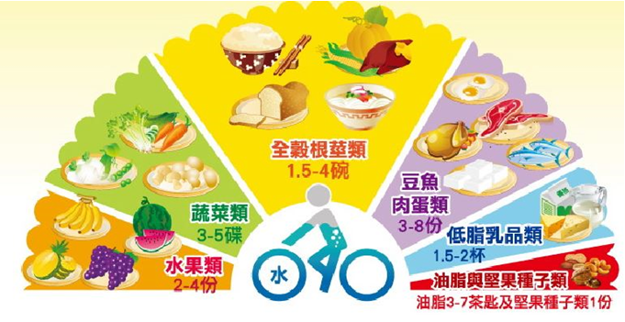
- 身體活動：SH 150 ：S就是sport運動的意思，H是health健康的意思，150代表的是每週運動150分鐘(扣除掉體育課，每天要運動30分鐘，一週五天共150分鐘)，合起來就是Sport & Health 150簡稱SH150；世界衛生組織建議每天應累積至少60分鐘中等費力身體活動，建議每周以減輕0.5公斤為原則，已達成想體重為最終目的，每日久坐不宜超過2小時，以步行、爬樓梯、做健康操、一自行車，假日安排全家親子活動增加身體活動量。
- 充足睡眠：鼓勵養成規律生活習慣，避免晚睡及熬夜，每天睡足8小時。
貳、研究方法
一、研究對象
本次行動研究主要對象選定為本校體位不良學生，採自由參賽的方式，介入SH150活動、並發給健康生活動起來手冊、提供減重相關知識及活動， 辦理「聰明吃、勤運動，我的體重我掌控活動」詳見臺中市立大里高級中學健康體位實施計畫(附件一)及健康促進六大範疇系列活動；過程採取單組前後測預實驗(pre-experiment)設計，瞭解學生在性健康促進行動方案之相關能力成效。
二、研究工具：
1.量性問卷：摘取健康體位議題地方評量工具。（詳見附件二）
2.質性工具：減重比賽回饋單(詳見附件三)、全自動身高體重計、TANITA體脂計、給家長的
一封信(附件四)、減重相關知識及活動(附件五)。
三、研究過程或介入方法：
(1)計畫期程；106年8月至107年4月
工作項目 | 8 | 9 | 10 | 11 | 12 | 1 | 2 | 3 | 4
(1) 成立學校健康促進委員會
(2) 組成健康促進工作團隊
(3) 進行現況分析及需求評估
(4) 決定目標及健康議題
(5) 擬訂學校健康促進計畫
(6) 編定教材及教學媒體
(7) 建立健康網站與維護
(8) 擬定過程成效評量工具
(9) 成效評量前測
(10) 執行健康促進計畫
(11) 過程評量
(12) 成效評量後測
(13) 資料分析
(14) 報告整理撰寫

(2)健康促進學校推展計畫共分為四個期程：圖2.

(2)研究架構
圖3.性教育含愛滋病防治推動含健康促進六大範疇

(3) 實施策略
六大議題之細部執行並結合六大層面之具體實施方法：
實施綱要 | 實施項目 | 實施工作內容 | 主辦  單位 | 協辦單位 | 實施  期程
(一)  學校衛生政策 | 召開健康促進工作小組會議 | 1.組織健康促進學校工作小組，定期召開會議 | 學  務  處 | 各  處  室 | 106.8
 |  | 2.召開校慶運動會籌備會議。
 |  | 3.每個月召開午餐團膳會議，針對團膳內容加以修改，本校訂定每周五為蔬食日。
 |  | 4.減重計畫撰寫。
 | 強化組織與人力 | 1.組織「減重計畫小組」。
 |  | 2.由體育組排定年度運動賽事行程表。
(二)健康教學與活動 | 健康體位教學與活動 | 1.請本校營養師每年至學校進行營養宣導。 | 學  務  處  、  健  康  中  心 | 各  處  室 | 106.8  -  107.6
 |  | 2.本校團膳公司不定期提供營養資訊專刊，給予班級及校園張貼。
 |  | 3.每周2節體育課安排。
 |  | 4.每學期體適能測量。
 |  | 5.營養教育講座。
 |  | 6.9/29國三籃球比賽。
 |  | 7.9/30國二划船體驗營。
 |  | 8. 10/20高三排球比賽。
 |  | 9. 11/24高一.二排球比賽。
 |  | 10.9/28高二實彈射擊體驗活動。
 |  | 11.12/8運動會賽前賽。
 |  | 12.12/5「創意踩街嘉年華」活動
 |  | 13.3/31 106年度台中市體育總會理事長盃室內划船(測功儀)錦標賽
 |  | 14.12/9校慶運動會，進行「投向健康」活動，有獎徵答。
 |  | 15.12/9校慶運動會，田徑競賽項目：跳遠、鉛球、壘球、100公尺、200公尺、女800公尺、男1500公尺、400公尺接力、800公尺接力、2000公尺混合大隊接力。
 |  | 16.12/22國一、國二大地遊戲。
 |  | 17.辦理「聰明吃、勤運動，我的體重我掌控 」減重比賽、創意菜單設計比賽。
(三)  健康服務 | 健康資料建檔與管理、專業諮詢服務 | 1.每學期給予學生體重測量，並發放體位不良通知單，同時宣導85210觀念。 | 學務處、  健康中心 | 各  處  室 | 106.8  -  107.6
 |  | 2.新生健檢，檢視抽血異常，並追蹤回診及建檔。
 |  | 3.提供健康生活動起來手冊，提供學生取用。
 |  | 4.提供減重相關書籍，提供借閱。
 |  | 5.健康中心設有身高體重計、體脂計、血壓計，提供教職員工生使用。
 |  | 6.健康中心提供體位控制相關諮詢服務。
 |  | 7.學校設有：400公尺標準跑道、籃球場、排球場、中正堂、鉛球場、棒球場，提供學生使用。
(四)  學校物質環境 | 海報、宣導品等媒體行銷 | 1.全校無合作社及販賣機，無販售含糖飲料。 | 學務處、  健康中心 | 各  處  室 | 106.8  -  107.6
 |  | 2.本校設有46台飲水機，充足飲用水可供飲用。
 |  | 3.設置健康中心專欄，張貼體位控制宣導海報，提供全校師生瀏覽學習，並提供有獎徵答。
 |  | 4.校門跑馬燈，隨時提供相關資訊及標語。
 |  | 5.學校健康中心網頁，可連結董氏基金會，可提供食品營養、減重相關訊息及知識。
 |  | 6.健康中心旁，熱量消耗標示。
 |  | 7.學務處週報：衛生宣導，提供相關議題資訊，以增加學生知識的提升。
(五)  學校社會環境 | 健康體位 | 1..國中及高中部設有社團時間，並設有活動性社團如：射箭、籃球、棒球、田徑、羽球、熱舞、桌球社、手球、法式滾球、競技飛盤。 | 學  務  處 | 各  處  室 | 106.8  -  107.6
 |  | 2.提倡教職員工課後運動休閒活動(羽球社)。
(六)  學校社區關係 | 建立學校-家庭-社區溝通管道 | 1.每星期一~五下午1730-1900、星期六下午1600-2100，星期日全天開放校園提供社區民眾運動。 | 學  務  處 | 各  處  室 | 經常性
 |  | 2.與台中市大里區衛生所等資源，提供校園豐富的體位控制之健康促進資訊與資源辦理相關活動。
(4)介入活動照片
A.學校衛生政策
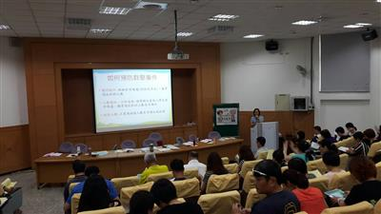
健康促進委員會
B.健康教學與活動
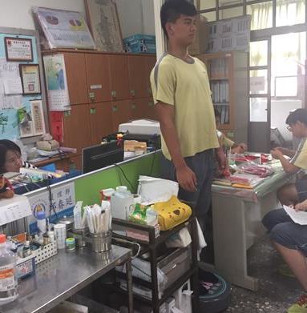 | 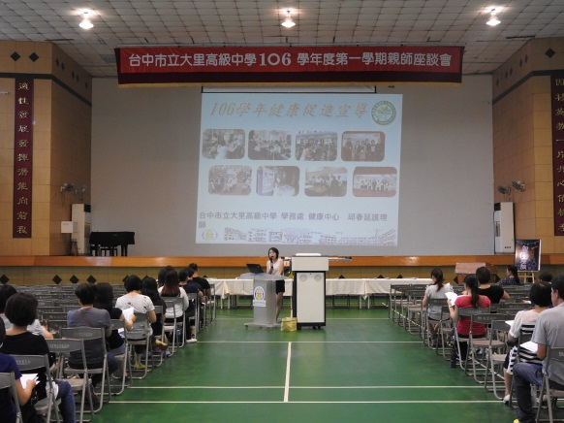
身高體重測量 | 親師座談會暨健康促進議題宣導
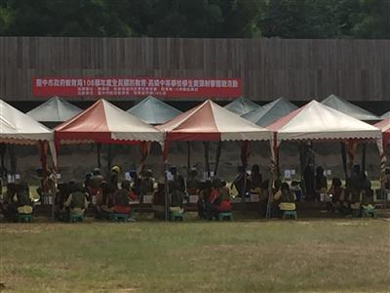 | 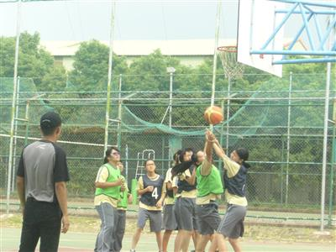
高二學生實彈射擊體驗活動 | 國三籃球賽
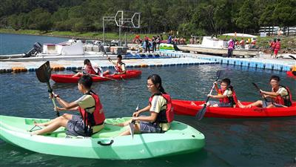 | 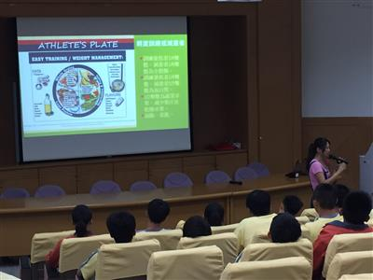
划船運動體驗推廣營 | 營養教育講座
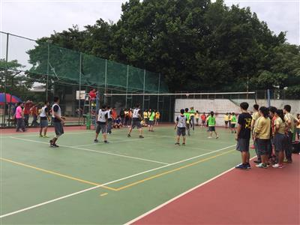 | 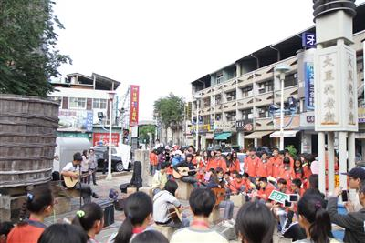
高一、高二排球賽 | 創意踩街嘉年華」活動
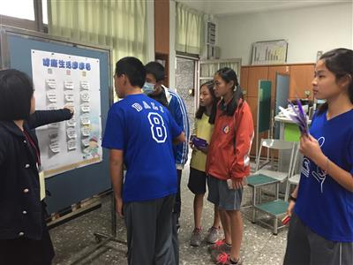 | 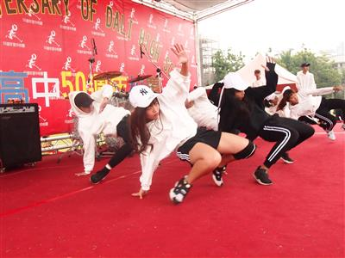
健康生活連連看 | 社團表演
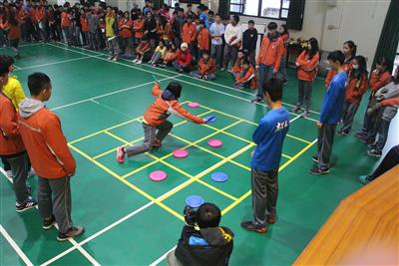 | 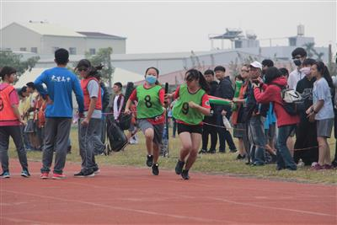
趣味競賽 | 全校大隊接力表賽
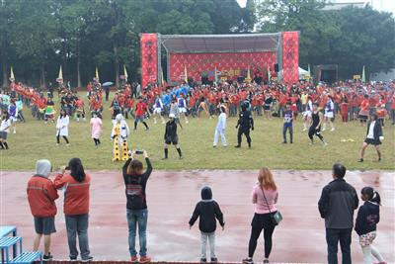 | 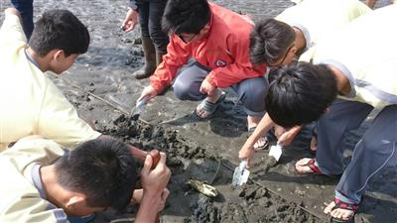
校慶運動會 | 國一國二戶外教育
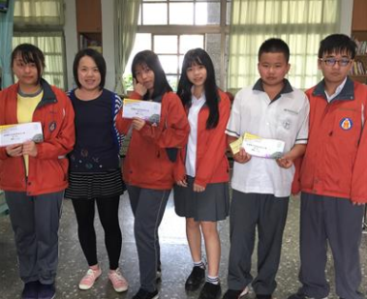 | 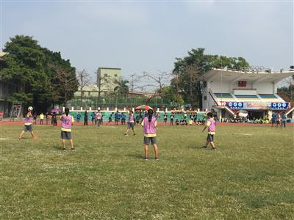
創意菜單得獎者作品得獎者頒獎 | 國一班際足壘比賽
C.健康服務
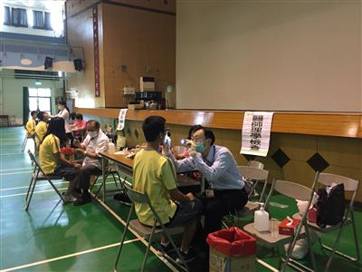 | 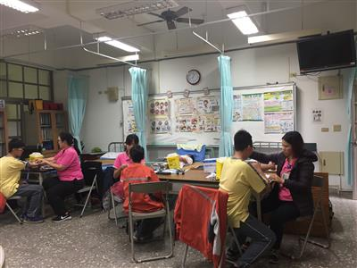
106學年高一新生健康檢查 | 106學年國一新生抽血檢查
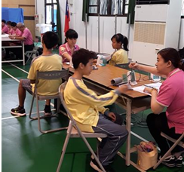 | 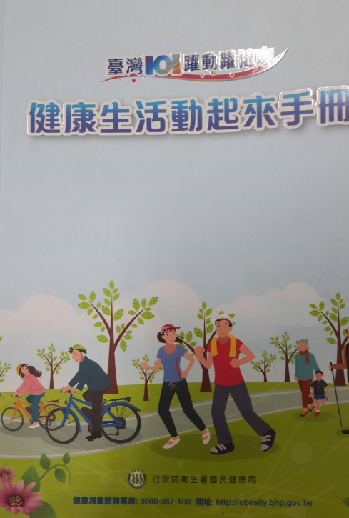
106學年國一新生理學檢查 | 健康生活動起來手冊
D.學校物質環境
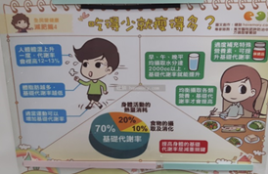 | 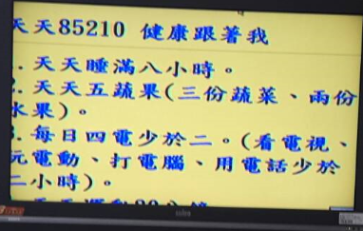
健康中心專欄 | 電視牆宣導
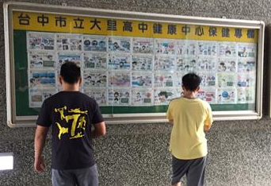 | 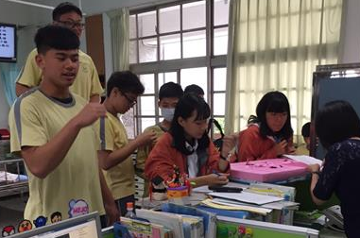
專欄宣導 | 有獎徵答
E.學校社會環境
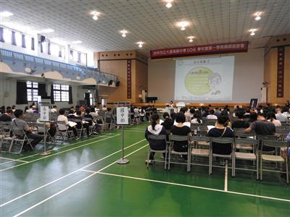 | 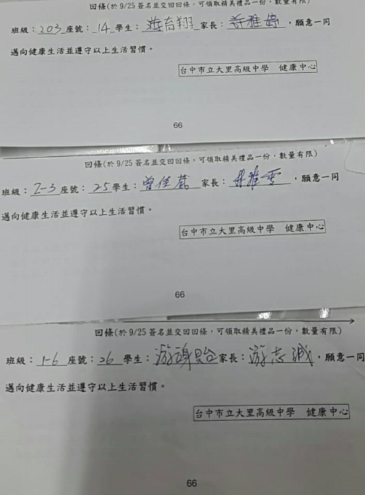
親師座談會暨健康促進議題宣導 | 給家長的一封信回條
F.社區夥伴關係
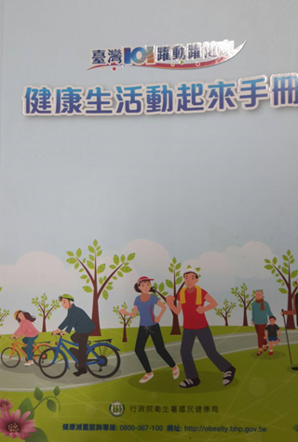 | 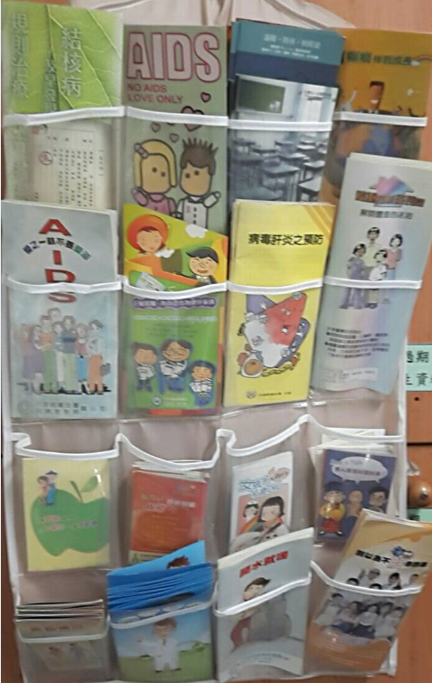
衛生所提供資源 | 衛生所提供資源
G. 聰明吃、勤運動，我的體重我掌控 」減重比賽、創意菜單設計比賽
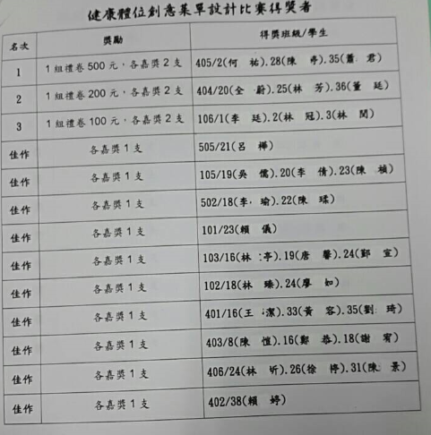 | 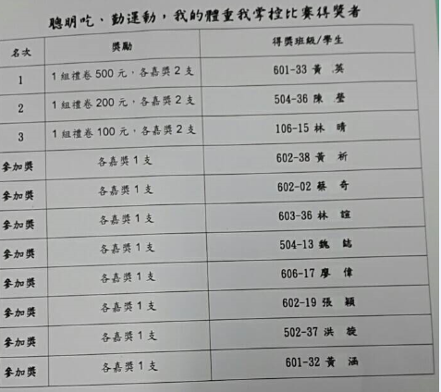
創意菜單設計比賽得獎者 | 減重比賽得獎者
G.創意菜單作品
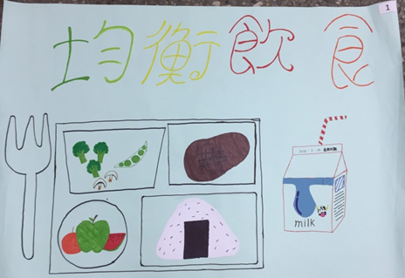 | 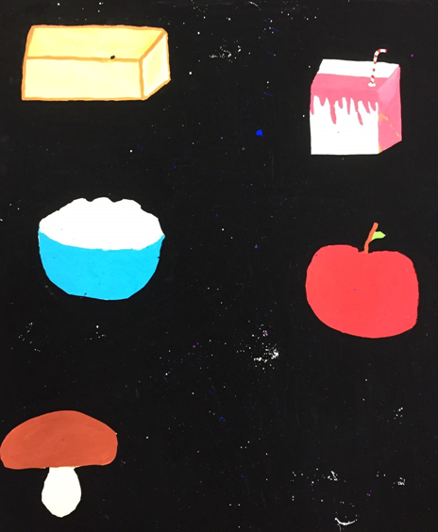 | 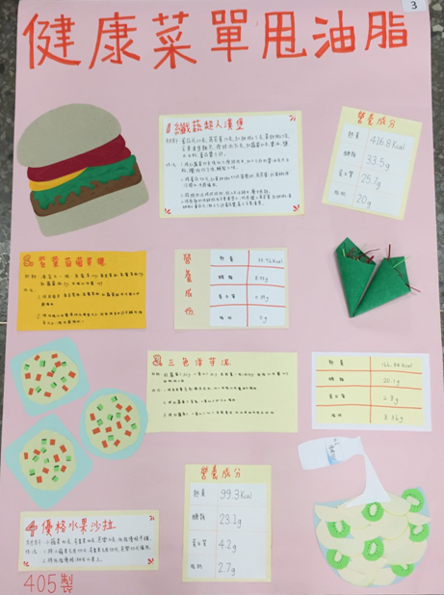
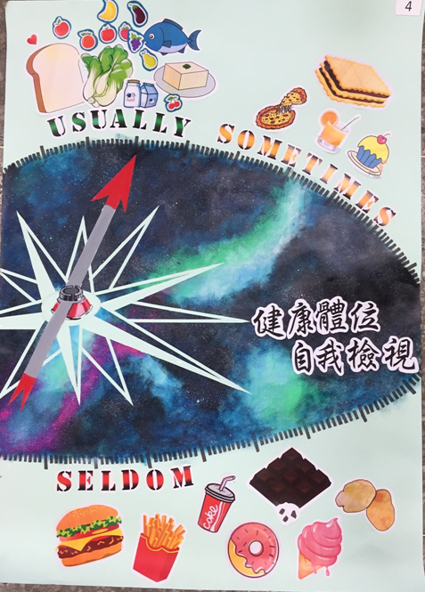 | 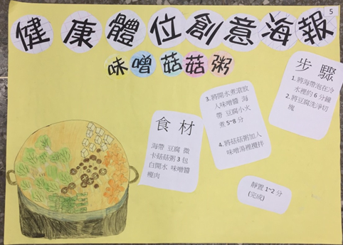 | 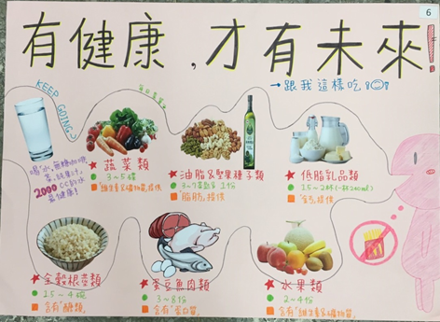
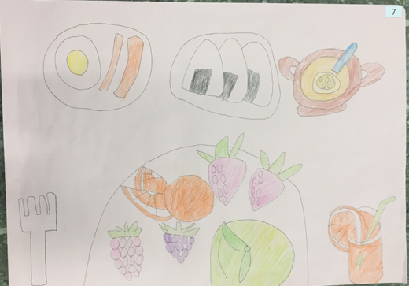 | 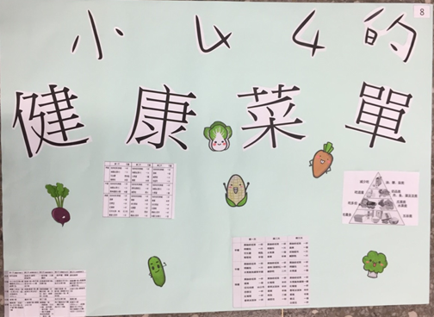 | 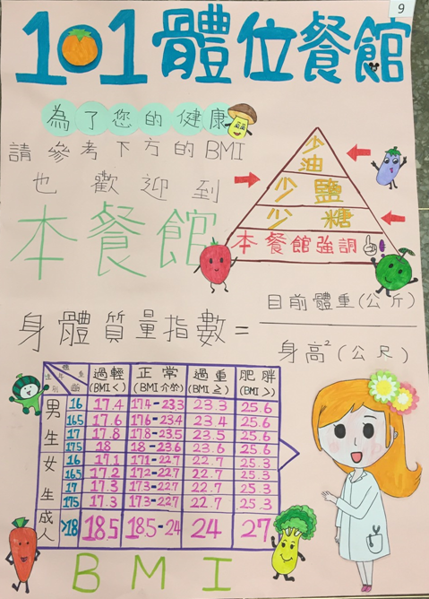
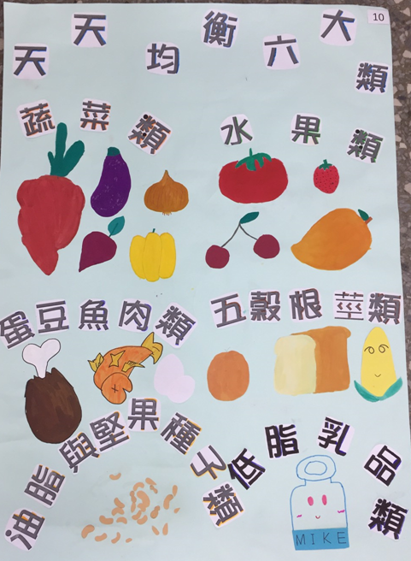 | 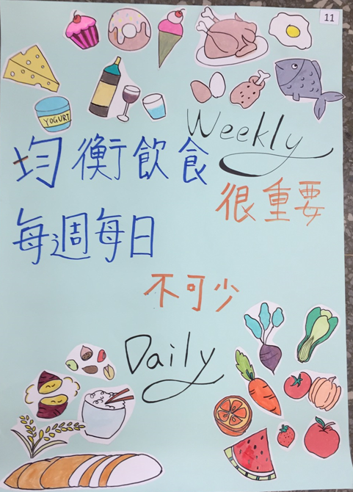 | 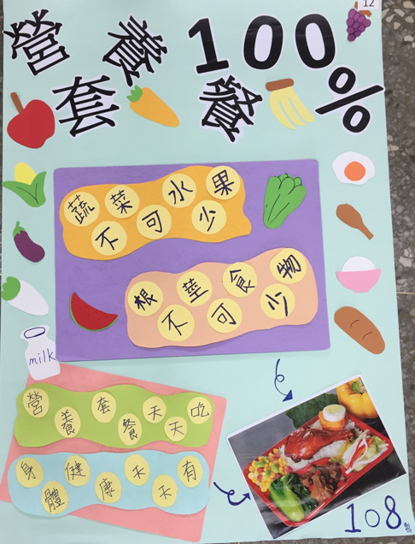
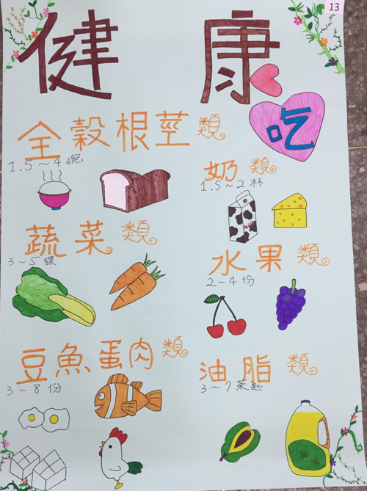 | 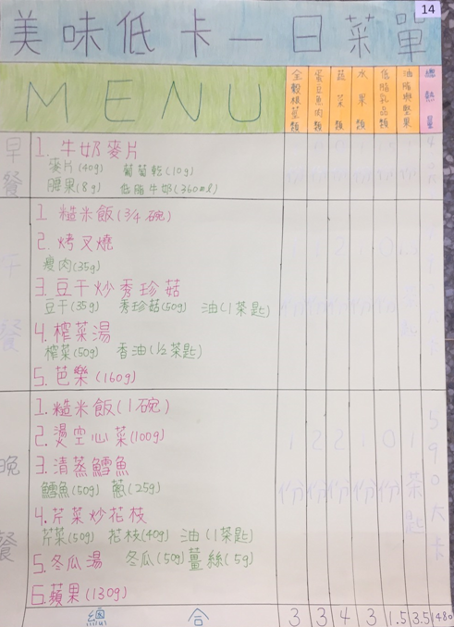 | 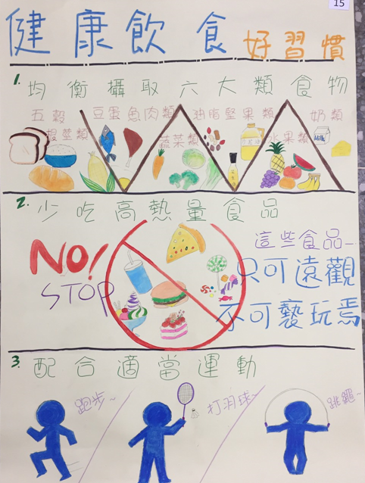
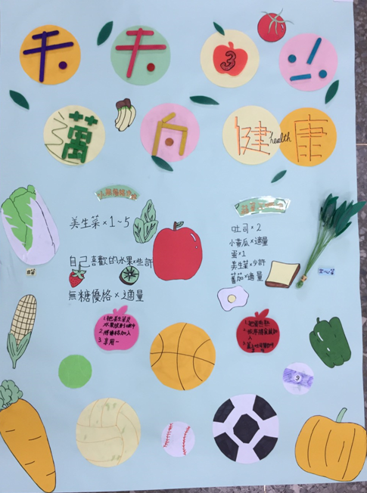 | 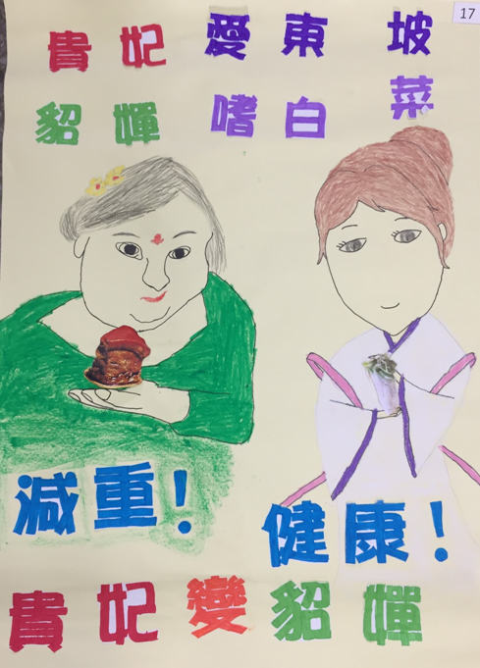 | 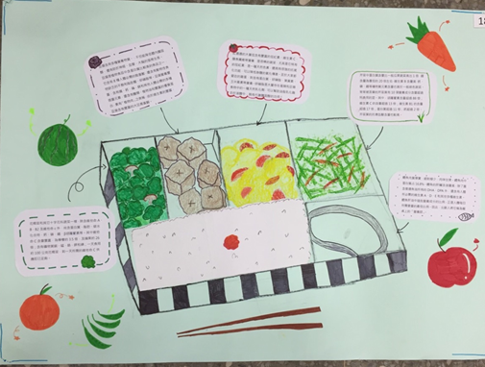
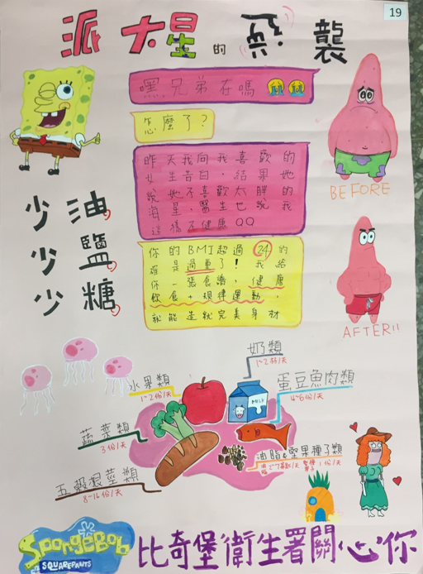 | 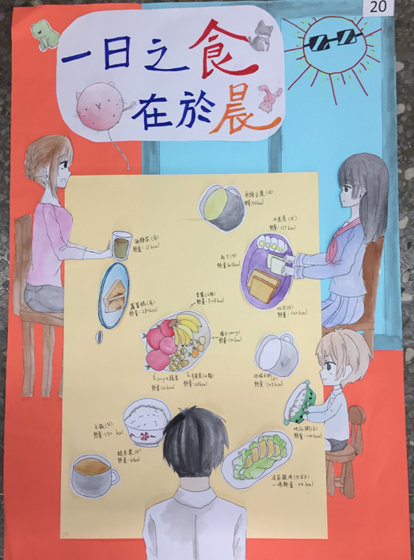 | 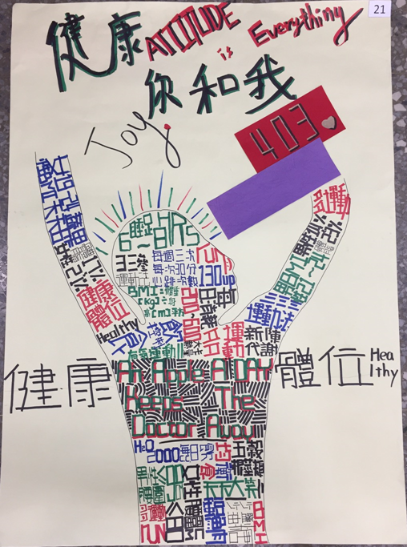
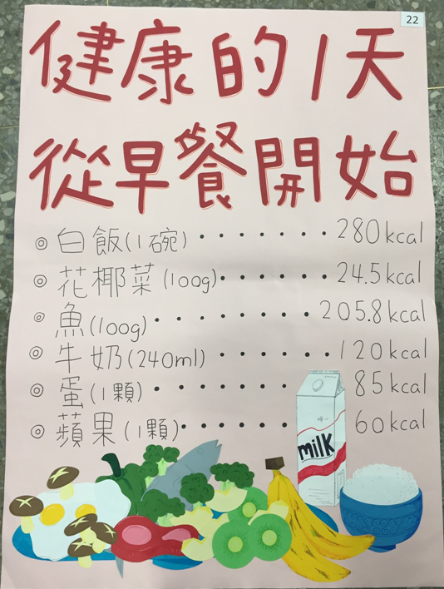 | 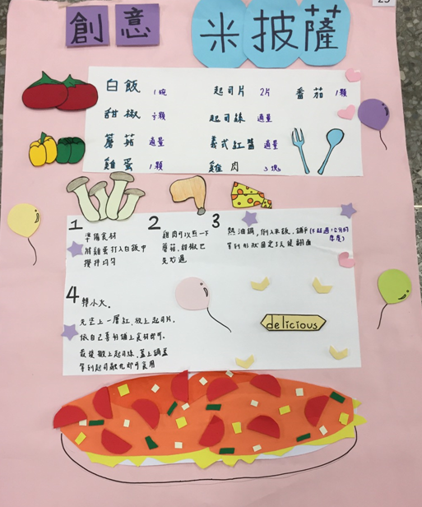
F.減重比賽回饋單
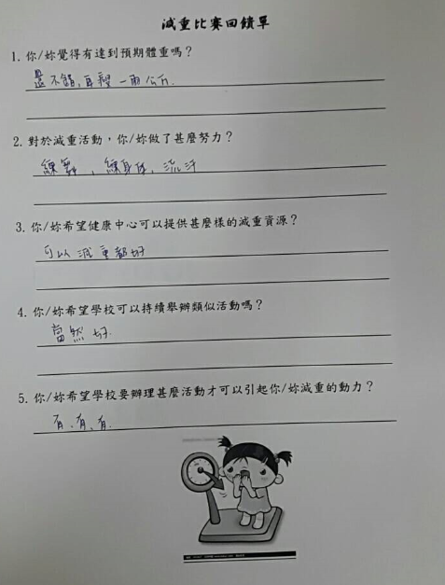 | 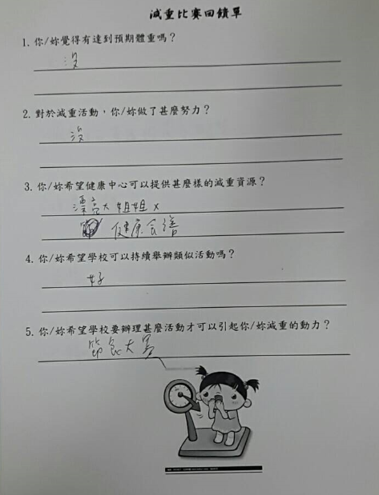 | 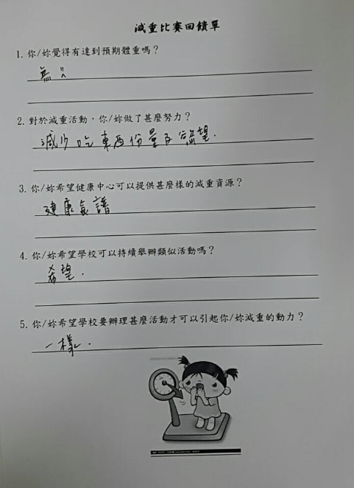
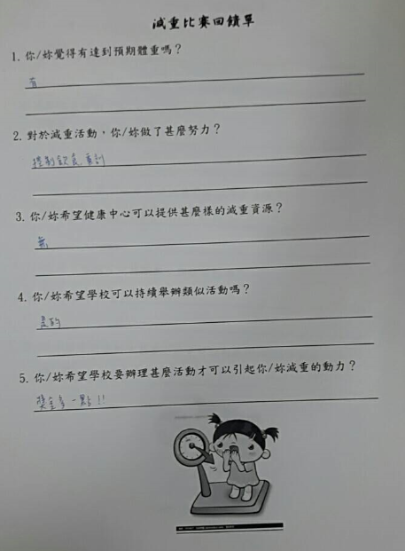 | 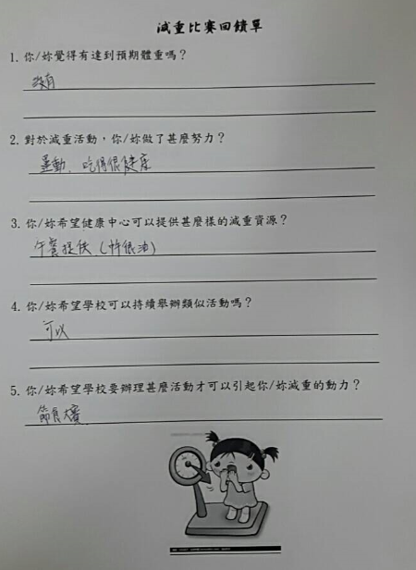 | 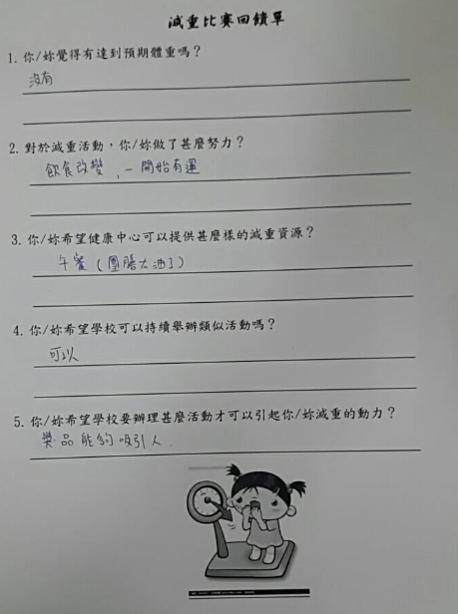

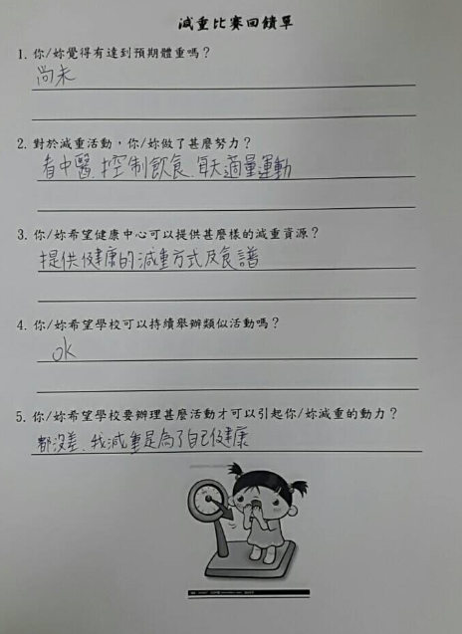 | 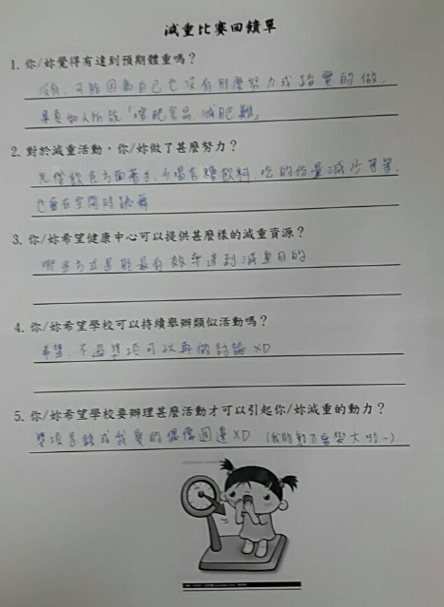 | 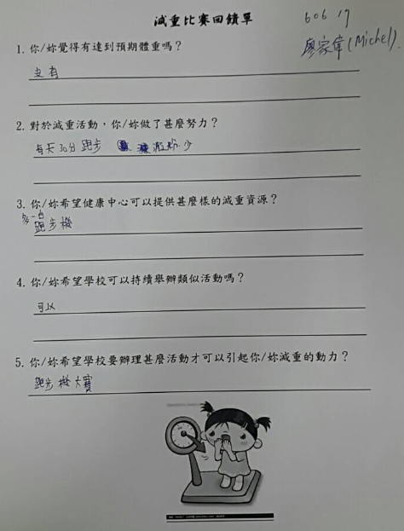
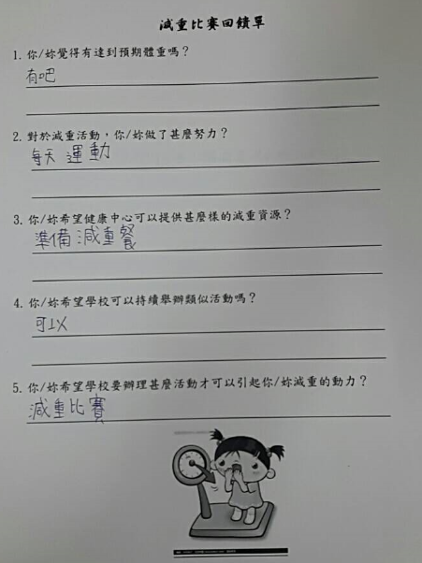 | 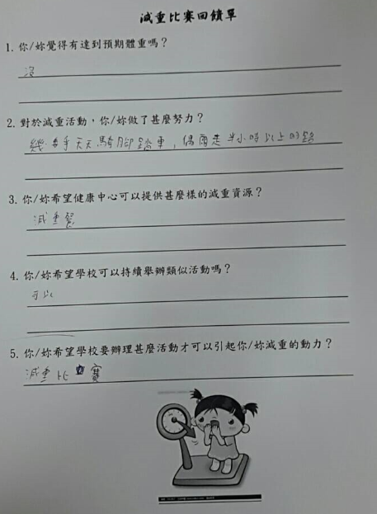 | 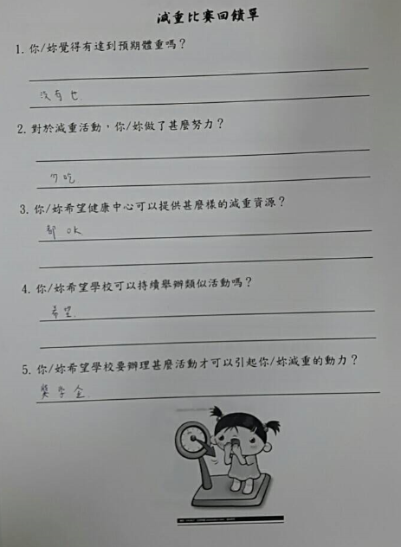
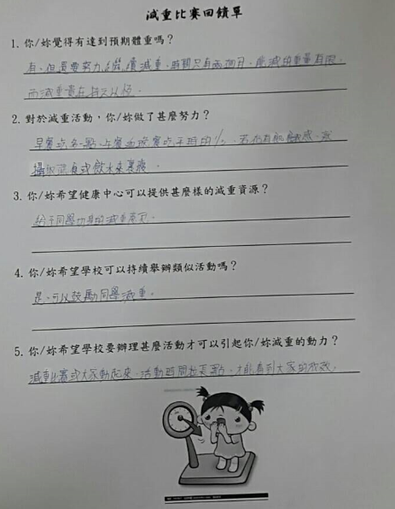

參、研究結果
量性結果
一、基本資料
臺中市大里高中參加減重比賽學生，總共15份問卷。
二、後測問卷分析
前後測問卷施測完成後，Excel進行資料整理及統計分析，依據研究目的與變相特性現進行描述性統計。
- 於減重前、減重一個月後、減重二個月後使用儀器測量減重學生身高、體重、BMI、體脂、腰圍，並使用t 檢定執行統計。
表9. 體重、BMI、體脂、腰圍前後測t檢定前後測分析比較
項目 | 前測值M(SD)  或% |  | 後測M(SD)  或% | t值 |  | P值
1. 體重 | 79.47 |  | 78.5 | 2.06 |  | 0.02916*
2. BMI | 29.11 |  | 28.75 | 2.07 |  | 0.02857*
3. 體脂 | 39.03 |  | 37.99 | 2.07 |  | 0.02847 *
4. 腰圍 | 93.8 |  | 92.4 | 1.66 |  | 0.0597

- 於減重前、減重一個月後、減重二個月後，使用儀器測量減重學生身高、體重、BMI、體脂、腰圍。

表10.減重前、減重1個月、減重2個月之體重變化。

表11. 減重前、減重1個月、減重2個月之BMI變化。

表12. 減重前、減重1個月、減重2個月之體脂變化。

表13. 減重前、減重1個月、減重2個月之腰圍變化。
依據表9.10.11.12.13.減重前後測結果發現，體重、BMI、體脂有達到有差異，腰圍部分無差異，雖然結果沒有明顯差異，但以整體數據來看15學生中有11位有減輕體重、BMI、體脂、腰圍，達到部分減重效果；其中有4位學生體重不增反減。

- 表14.健康體位議題地方指標評量工具，前後測t檢定前後測分析比較
項目 | 前測值M(SD)  或% |  | 後測M(SD)  或% | t值 |  | P值
1. 過去七天中，你有多少天連續做10分鐘以上費力的身體活動？ | 3.07 |  | 3.93 | -1.34 |  | 0.100660
2. 這些天中，你平均一天會花多少時間在費力的身體活動上？ | 35.33 |  | 49.33 | -1.34 |  | 0.100967
3. 過去七天中，你有多少天連續做10分鐘以上中等費力的活動？ | 3.4 |  | 3.73 | -0.96 |  | 0.17674
4. 這些天中，你平均一天會花多少時間在中等費力的身體活動上？ | 36 |  | 57.33 | -1.35 |  | 0.09948
5.想想看過去七天中，你有多少天曾經連續走路10分鐘以上？包括上下學、  外出交通，以及你為了去玩、去運動時花在走路上的時間。 | 4 |  | 4.47 | -0.98 |  | 0.17213
- 這幾天中你平均一天花多少時間在走  路上？ | 28 |  | 64 | -1.89 |  | 0.03997 *
- 我最近七天的周一到周五有幾天課後  看電視，打電動，用電話加起來的時間一天少於二小時？ | 0.33 |  | 1.66 | -2.6 |  | 0.010377*
8. 我最近七天的週六、週日有幾天看電視，打電腦，玩電動，用電話加起來的時間一天少於二小時？ | 0.33 |  | 0.53 | -0.9 |  | 0.192
依據表14.結果顯示，8題型為題中這幾天中你平均一天花多少時間在走路上？P值0.03997 *、我最近七天的周一到周五有幾天課後看電視，打電動，用電話加起來的時間一天少於二小時？P值0.010377*有差異，但以整體數據來看，學生運動來皆提升，生活習慣皆有改善，但感變幅度不大，故也影響其減重結果不如預期。

質性結果
- 學生：雖然只有部分學生達到減重的效果，但是多數學生都有未減重做出努力，如：
練舞、練身體、減少食物份量、控制飲食、重量訓練、運動、改變飲食方式、中醫調養、
減少含糖飲料、減少澱粉攝取量、增加水分攝取等，希望學校端可以：提供減重食譜、校
內團膳太油膩、減重方式、減重餐，並認為這類似活動很好，希望可以持續舉辦，希望獎
品可以：獎學金額高一點、獎品吸引人、偶像周邊產品，建議可以辦理：減重大賽、跑步
機大賽、節食活動，並建議活動期間可以拉長。
- 護理師：本團隊第一次進行相關議題研究，希望藉由此研究結果發現問題，並進行下年度
修正及改善，因為一切都還在摸索及學習，故研究結果不如預期，學生也由活動中提供了許多寶貴意見，期望下年度進行計畫撰寫時可以多方考量，寫出更好的計畫，使健康促進活動更落實，讓每個學生可以有更健康的生活，去享受美好的學生生涯。
討論與建議
- 研究發現：
本校國中部體位不良達到36.8%，高中體位不良達到36.9%，並持續推動健康促進學校活
活動多年，但健康體位並未導入研究部分，故無法了解其推行成效，故本學年度將「聰明吃、勤運動，我的體重我掌控活動」導入，並配合學校體育組所辦理SH150活動，以身高體重計及體脂機測量身高、體重、BMI、體脂、腰圍之前後測比較，結果發現體重P值0.02916*(有差異)
、BMI P值0.02857*(有差異)、體脂P值0.02847 *(有差異)、腰圍P值0.0597(無差異)
，雖然結果沒有明顯差異，但以整體數據來看15學生中有11位有減輕體重、BMI、體脂、腰圍，達到部分減重效果；其中有4位學生體重不增反減。
依據表14.結果顯示，8題行為題中這幾天中你平均一天花多少時間在走路上？P值0.03997 *、我最近七天的周一到周五有幾天課後看電視，打電動，用電話加起來的時間一天少於二小時？P值0.010377*有差異，但以整體數據來看，學生運動來皆提升，生活習慣皆有改善，但感變幅度不大，故也影響其減重結果不如預期。
- 未來修正：
以後在辦理類似減重活動時，可以考慮將時間拉長，並辦理相關減重講座，如：如何吃得
健康又瘦身、運動瘦身法，將社區資源導入，如：與社區醫院營養師配合，提供減重相關營養知識，或與衛生所合作辦理相關活動，如：校慶運動會辦理闖關活動，並提供更豐盛的獎勵使學生能更有動機參與活動。
- 研究對本人意義：
本團隊第一次進行相關議題研究，希望藉由此研究結果發現問題，並進行下年度修正及改
善，因為一切都還在摸索及學習，故研究結果不如預期，學生也由活動中提供了許多寶貴意見，期望下年度進行計畫撰寫時可以多方考量，寫出更好的計畫，使健康促進活動更落實，讓每個學生可以有更健康的生活，去享受美好的學生生涯。
- 研究對學校意義
本校105年健康促進學校國際認證獲得銅質獎肯定，但仍有許多不足，經由行動研究介
入，並納入健康促進學校六大面向，希望可以統合更好，並加入社區結盟，採全面式的健康促進推動。
肆、文獻查證
林中惠、蘇柔丹、黃惠玲(2012)。團體式營養教育介入對國小過重學童體位之影響。嘉南學報，
38，116-123。
洪美娟、林瑞興、吳宮頡(2014)。健走運動對大學新生健康促進和體重管理之影響。屏東教大
運動科學學刊，9，28-40。
黃乙芬、黃明淑、王果行(2012)。輔仁大學學生健康體位控制課程先驅研究。輔仁民生學誌，
18(2)，129-142。
黃秀玫、吳美蟬，陳貴香(2010)。學校健康促進減重計畫成效。護理雜誌，57(3)，51-59。
趙麗雲(2008)。臺灣兒童及青少年體重過重與肥胖問題之綜評。中華體育季刊，22(1)，1-18。
廖南凱、游進達(2009)。運動介入對學童肥棒影響之探討。嘉大體育健康休閒期刊，8(2)，
271-277。
鄭宇翔、黃品萱、廖邕(2016)。青少年動態通學、身體活動與健康體位之探討。學校衛生，
68，71-79。
衛生福利部國民健康署(2017)。線上BMI測試。2017年1月4日取自http://health99.hpa.-
gov.tw/OnlinkHealth/Onlink_BMI.aspx
衛生福利部國民健康署(2017)。響應世界肥胖日控制體位預防肥胖併發症上身。2017年1
月4日取自https://www.mohw.gov.tw/cp-1637751-1.html
蘇秀悅、成必筠、祝年豐(2014)。兒童與青少年過重及肥胖防治。醫學與健康期刊。3(2)，
11-24。

護理師： 衛生組長： 學務主任： 校長：
臺中市立大里高級中學健康體位實施計畫
附件一、
- 前言
世界肥胖聯盟(Word Federation of Obesity)公布估計到西元2025年，全球肥胖人口將達到27億，治療肥胖併發症的費用將達到1.2兆美元(國民健康署，2017)，105年我國10大死因中，就有7項與肥胖相關，經統計過重與肥胖相關醫療支出佔全民健保費用的2.9%，2011年肥胖相關醫療健保支出就高達264億，造成個人及家庭國家重大經濟損失(衛生福利部，2017)；另2015年於日本名古屋舉辦的亞太肥胖會議，名古屋宣言向各國政府倡議「肥胖不僅是慢性病的危險因子，應視為是一種疾病並積極治療」的觀念。
世界衛生組織（World Health Organization, WHO）彙整了60個會員國家相關資料發現，全球兒童及青少年過重及肥胖人數持續增加，至2003為止，五歲以下體重過重兒童已有1765萬人(WHO，2003)。2011年國際肥胖聯合國肥胖監測小組(The International Obesity Task Force,IOTF)公布，我國6-18歲兒童及青少年肥胖盛行率已高達26.8%，於68個被監測國家中排行第22名，高於體質類似的鄰近國家，年輕化肥胖趨勢(趙麗雲，2008)；依據教育部105學年學生健康檢查資料結果顯示，國小學童過重及肥胖率為28.7%、國中生過重及肥胖率為29.2%，國中生較103學年增加0.4%，值得注意(衛生福利部，2017)。
根據「台灣營養健康狀態變遷調查」發現，國中男女肥胖盛行率為14.7%，年輕人生活型態趨向於靜態活動，蛋糕點心和飲料的攝取也相對地增加，青少年從事規律的身體活動，可以增進身體上的機能：心肺功能、骨骼系統，強化身體機能、減少疾病發生、降低冠狀動脈心臟疾病、降低血壓、減少肥胖、減少醫療支出、對認知及腦部發育有正面的影響(黃、曾、王，2012；鄭、黃、廖，2016)，紅、林、吳，2014的報告指出12周的健走活動介入後，改善體重、身體質量指數、腰圍及體脂肪皆明顯下降；文獻指出家庭生活型態改變、兒童多傾向速食、點心、含糖飲料攝取，並多從事靜態活動，肥胖隨著年齡增長會逐漸增加，「飲食控制再結合運動」是目前體重控制最基本的原則，希望藉由此體位控制計畫，在校園中推動飲食及減重相關活動，以期達到學生身心健全之健康促進。

- 依據：
- 本市106學年度健康促進學校計畫，中市教體字第1060115874號。
- 本市健康促進績優學校選拔實施計畫，中市教體字第1060111526號。
- 本市106學年度「校園健康啟動」實施計畫，中市教體字第1060116301號。
- 臺中市立大里高級中學106學年度健康促進計畫。

- 文獻查證：
- 肥胖的定義
世界衛生組織建議以身體質量指數（Body Mass Index, BMI）來衡量肥胖程度，其計算公式是以體重（公斤）除以身高（公尺）的平方。 國民健康署建議我國成人BMI應維持在18.5（kg/m2）及24（kg/m2）之間，太瘦、過重或太胖皆有礙健康。 研究顯示，體重過重或是肥胖（BMI≧24）為糖尿病、心血管疾病、惡性腫瘤、內分泌、學習障礙；而過瘦的健康問題，則會有營養不良、骨質疏鬆、猝死等健康問題(衛生福利部，2017；蘇、成、祝，2014)。
- 肥胖的成因(趙，2008；廖南凱、游進達，2009；蘇、成、祝，2014)
- 身體活動不足：兒童看電視時間太長，活動量過少，基礎代謝率較低，容易累積更多脂肪，造成肥胖的產生；WHO再三宣示：規律的身體活動可以幫助青少年建立和維持骨骼、肌肉和關節、控制體重、減少肥胖，增加心肺功能，對身心發展有所助益，全球青少年有足夠身體活動量者不達總數三分之一。
- 飲食習慣不良：經濟發展快速，國民生活水準提高，在高營養、高脂肪、高熱量的飲食環境影響下，加上身體活動少，小胖子越來越多；國民營養調查指出，我國青少年攝取蛋白質及脂肪比例過高，而鈣、鐵、維生素B1、B2、B6與葉酸有不足情形，高達92.6%的13-17歲男生及95.3%女生有邊吃零食便看看事或聊天的習慣。
- 遺傳因素及環境因素：肥胖兒童經常有家族遺傳傾向，研究報告指出，父母兩人皆肥胖者，子女出現肥胖機率為66-80%；父母親為正常體重者，其子女皆為肥胖的機率為9%；父母其中一人肥胖者，子女肥胖機率為41-50%；環境是飲食行為及生活習慣養成最早的場所，影響飲食行為及飲食態度，故父母飲食行為及教養行為是影響其子女肥胖及飲食行為的重要因素。
- 肥胖防治(衛生福利部，2017)
- 健康飲食：每日蔬食要5份，肥胖有三害：臨時、外食、糖飲，天天五蔬果、每日白開水1500ml以上、根據每日飲食指南(圖1)，均衡攝取鮮奶、堅果、糙米飯；避免高油、高糖、油炸類食物，掌握定時定量、三餐均衡之飲食習慣。
圖1. 每日飲食指南
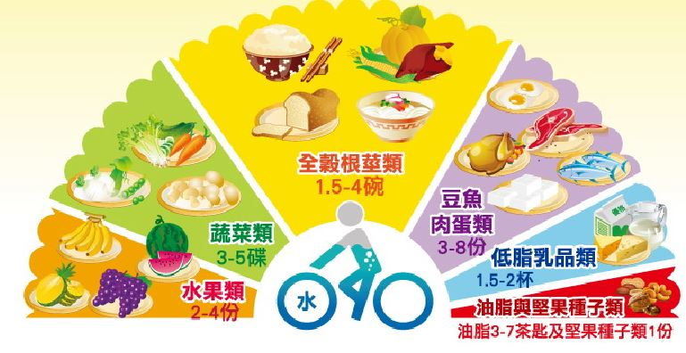

- 身體活動：SH 150 ：S就是sport運動的意思，H是health健康的意思，150代表的是每週運動150分鐘(扣除掉體育課，每天要運動30分鐘，一週五天共150分鐘)，合起來就是Sport & Health 150簡稱SH150；世界衛生組織建議每天應累積至少60分鐘中等費力身體活動，建議每周以減輕0.5公斤為原則，已達成想體重為最終目的，每日久坐不宜超過2小時，以步行、爬樓梯、做健康操、一自行車，假日安排全家親子活動增加身體活動量。
- 充足睡眠：鼓勵養成規律生活習慣，避免晚睡及熬夜，每天睡足8小時。

- 現況分析：
本校為台中市立大里高級中學，是一所完全中學，位處台中市大里區，占地6.3077公頃，教職員工共140名，教師70%以上擁有研究所以上學歷。學生包含國中部18班、體育班1班、高中部18班普通班、3班體育班，共計40班，總人數約 1307人，學校設有體育班、高中部有社團課、國中部有聯課活動、資源班各項活動相當多。就社會分析而言，本校非處市中心，學生家庭教養部分，多為單親、隔代教養、新住民、中低收入戶，故家長因有龐大的經濟壓力情況下，常因生計疏於對子女的關心與照顧。
依據我國「2013~2014年國民營養健康狀況變遷調查」，成人過重及肥胖盛行率43%，其中男性比率為48.9%、女性比率為38.3%。依據教育部學生健康檢查資料結果顯示，102年國小學童過重及肥胖比率為30.4%，其中男童為34.2%、女童為26.2%；102年國中生過重及肥胖比率為29.8%，其中男生34.3%、女生25.0%。國人過重和肥胖之比率與世界肥胖聯盟(World Obesity Federation)資料比較(2015)，我國成年人及兒童肥胖比率皆為亞洲之冠，顯示肥胖為必須積極解決的課題。校內近年積極推動多項運動活動及比賽，並將校內販賣機移除，校內皆無販賣機及販賣含糖飲料，從100學年度數據來看，體重過輕率及體重適中率於下學期時皆有改善，體重過重率以及體重超重率則無明顯改善，本學校辦理許多運動比賽，運動人數增加，學生重視體重及運動，並獲得SH150績優學校，但體重過重及超重比率仍偏高，還需努力推動健康促進活動，以維持學生良好體態，有好的體能，才會有好的學習態度及精神。
表1.依據106學年度上學期學生健康資訊系統資料填寫
項目 | 指 標 | 本校 | 本市 | 達成指標情形
健康體位 | 學生體位  過輕率 | 國中8.0%  高中8.9% | 國中6.91％  高中7.95％ | ■符合本市平均值以下  □高於本市平均值尚需努力
 | 學生體位過重及肥胖率 | 國中27.2%  高中28.6% | 國中28.37％  高中29.81％ | ■符合本市平均值以下  □高於本市平均值尚需努力
 | 學生體位適中率 | 國中64.8%  高中62.5% | 國中64.55％  高中62.24％ | ■符合本市平均值以上  □低於本市平均值尚需努力
表2.體重過輕率
表3.體重適中率

表4.體重過重率
表5.體重超重率

表6.106學年度上學期國中部
年級 / 性別 |  | 體位判讀
 |  | 過輕 | 適中 | 過重 | 超重 | 合計
七 | 男 | 12 | 54 | 20 | 17 | 103
 | 女 | 10 | 62 | 12 | 15 | 99
 | 小計 | 22 | 116 | 32 | 32 | 202
八 | 男 | 9 | 59 | 17 | 15 | 100
 | 女 | 8 | 31 | 4 | 11 | 54
 | 小計 | 17 | 90 | 21 | 26 | 154
九 | 男 | 7 | 58 | 14 | 17 | 96
 | 女 | 4 | 48 | 12 | 10 | 74
 | 小計 | 11 | 106 | 26 | 27 | 170
總計 |  | 50 | 312 | 79 | 85 | 526

表7.106學年度上學期高中部
年級 / 性別 |  | 體位判讀
 |  | 過輕 | 適中 | 過重 | 超重 | 合計
高一 | 男 | 9 | 77 | 19 | 16 | 121
 | 女 | 8 | 94 | 21 | 8 | 131
 | 小計 | 17 | 171 | 40 | 24 | 252
高二 | 男 | 13 | 72 | 14 | 15 | 114
 | 女 | 7 | 100 | 17 | 21 | 145
 | 小計 | 20 | 172 | 31 | 36 | 259
高三 | 男 | 15 | 73 | 17 | 26 | 131
 | 女 | 17 | 74 | 20 | 23 | 134
 | 小計 | 32 | 147 | 37 | 49 | 265
總計 |  | 69 | 490 | 108 | 109 | 776

五、文獻查證
林中惠、蘇柔丹、黃惠玲(2012)。團體式營養教育介入對國小過重學童體位之影響。嘉南學報，
38，116-123。
洪美娟、林瑞興、吳宮頡(2014)。健走運動對大學新生健康促進和體重管理之影響。屏東教大
運動科學學刊，9，28-40。
黃乙芬、黃明淑、王果行(2012)。輔仁大學學生健康體位控制課程先驅研究。輔仁民生學誌，
18(2)，129-142。
黃秀玫、吳美蟬，陳貴香(2010)。學校健康促進減重計畫成效。護理雜誌，57(3)，51-59。
趙麗雲(2008)。臺灣兒童及青少年體重過重與肥胖問題之綜評。中華體育季刊，22(1)，
1-18。
廖南凱、游進達(2009)。運動介入對學童肥棒影響之探討。嘉大體育健康休閒期刊，
8(2)，271-277。
鄭宇翔、黃品萱、廖邕(2016)。青少年動態通學、身體活動與健康體位之探討。學校衛
生，68，71-79。
衛生福利部國民健康署(2017)。線上BMI測試。2017年1月4日取自
http://health99.hpa.gov.tw/OnlinkHealth/Onlink_BMI.aspx
衛生福利部國民健康署(2017)。響應世界肥胖日控制體位預防肥胖併發症上身。2017
年1月4日取自https://www.mohw.gov.tw/cp-1637751-1.html
蘇秀悅、成必筠、祝年豐(2014)。兒童與青少年過重及肥胖防治。醫學與健康期刊。3(2)，
11-24。

聰明吃、勤運動，我的體重我掌控
計畫一、減重比賽

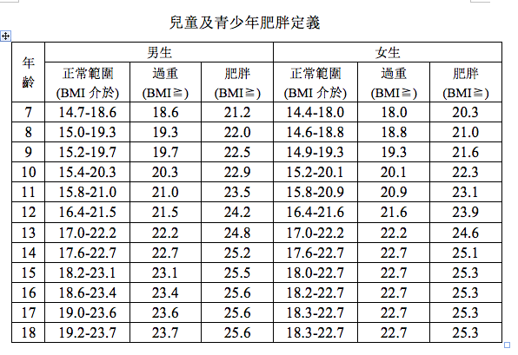
一、實施對象：全校學生，依據身體質量指數，凡體重過重或肥胖者，可自己或1-3人組隊參加，至多不可大於3人。
二、計畫期程：107年1月25日至107年2月20日。
三、實施方式：
(一)將提供各組別1本健康生活動起來手冊。
(二)需填寫家長同意書(附件一)。
(三)參賽者於1月22-24日至健康中心測量身高、體重、身體質量指數(BMI)
、體脂肪；於於2/21日在至健康中心測量身高、體重、身體質量指數、體
脂肪。
- 有特殊體質學生不建議參賽。
- 將以各組別身體質量指數(取平均)下降指數，為比賽結果依據。
- 限額20組，以報名順序決定參賽權。
四、比賽獎勵
名次 | 獎勵
第一名 | 1組禮卷500元，各嘉獎2支
第二名 | 1組禮卷200元，各嘉獎2支
第三名 | 1組禮卷100元，各嘉獎2支
參加獎 | 各嘉獎1支(BMI如增加者，不得領取獎勵)
- 經費來源：健康中心自籌。
- 目標：
(1) 建立學生對體重控制之正確知識，培養正確體重控制之觀念與行為；以實踐健康之生活。
(2) 建置學校學生體位監測系統及追蹤管理專案。
(3) 體重過重及超重學生之BMI降低0.5。
七、本計畫陳校長核定後實施，修改時亦同。

聰明吃、勤運動，我的體重我掌控
計畫二、健康體位創意菜單海報設計
  - 實施對象：國中一、二年級、高中一、二年級，每班一份作品，可由老師指定或自由參賽(至多不可大於3人)。
  - 計畫期程：寒假完成作品(1/25-2/20)，於2/21-2/23收件。3/1公布得獎名次。
  - 評分標準：
評分項目 | 百分比
菜單正確性(主題) | 40%
原創性(創意) | 30%
背景設計(整體感) | 30%

  - 實施方式：
(一)將提供各組別1本健康生活動起來手冊。
(二)需填寫參賽報名表(附件二)。
(三)參賽者於1月22-24日至健康中心領取參賽用海報紙A1*張。
五、比賽獎勵
名次 | 獎勵
第一名 | 1組禮卷500元，各嘉獎2支
第二名 | 1組禮卷200元，各嘉獎2支
第三名 | 1組禮卷100元，各嘉獎2支
佳作 | 3組，各嘉獎1支
六、 經費來源：健康中心自籌。
七、 目標：
(1) 建立學生對體重控制之正確知識，培養正確體重控制之觀念與行為；以實踐健康之生活。
(2) 建置學校學生體位監測系統及追蹤管理專案。
(3) 可自行計算每日飲食熱量及消耗熱量。
八、本計畫陳校長核定後實施，修改時亦同。

台中市立大里高中106學年度健康體位(減重比賽)家長同意書
壹、目的：
1. 體位不良學生能了解體位不良的定義和成因，及對健康的不良影響。
2. 指導學生認識85210健康生活法則與生活實踐。
3. 體位不良學生能建立食物份量之概念，做到分配和控制自己飲食量
4. 體位不良學生能辨認高熱量和低熱量之食物。
5. 體位不良學生能提高飲食中食物纖維量，且降低吃零食的意願。
6. 體位不良學生能了解運動對減重及健康的重要，且將其持之以恆。
7. 建立學生適當美好的體型意識，培養自我悅納的欣賞態度。
8. 與家長共同鼓勵學生完成健康體位自主管理習慣，享受健康好小子。
貳、參加對象：本校體重經「重高指數」（BMI）評定為過度肥胖且無特殊疾病之學生（須經家長同意配合參與），人數有限，請盡早報名！(1月23日前，將同意書交至健康中心即完成報名)
參、實施時間：107年1月25日~107年2月20日

減重比賽家長同意書回條
班級: 座號: 姓名:
學生有無特殊體質及疾病:□無 □有 請說明:
家長簽名: □同意 □不同意
導師簽名:

學務處 健康中心關心您
健康體位創意菜單海報設計報名表
健康促進標語海報：A1海報1張，請至健康中心領取

班級 |  | 座號
姓名
海報名稱
創作理念說明※200字內※
著作權人  授權同意書 | 本人參加台中市立大里高中106學年度健康體位創意菜單海報設計競賽，並保證參選之作品未曾公開發表、絕無侵害他人著作之事宜，若有版權之爭議，本人願負相關法律責任。  本人同意在該作品得獎後將此作品之著作財產權授權台中市立大里高中得行使一切重製及無限次公開展示之權利，均不另給酬，並不對該校行使著作人格權，特立此同意書。  此致  台中市立大里高中  立同意書人：  身分證字號：  中華民國107年 月 日

106年度健康促進學校必修及自選議題之學生健康指標
附件二、
健康體位議題地方指標評量工具
各位同學大家好，這份問卷目的在了解你們平常身體活動、飲食與生活的習慣，下面問題不計分，請仔細看過題目，依照你的實際情況回答，並於選項前標示，填答時不要和其他同學討論，也不需要寫姓名，內容絕對保密，請你放心作答。最重要的是你的每一個答案都是很寶貴的資料，非常感謝你！
敬祝 身體健康 學業進步
□大學/專科 □高中/職 □國中 □國小
學校名稱：__________________ 班級：___年___班 學號/座號：___________
姓名：_______________ 性別：□女 □男 出生年月：民國____年____月
填寫日期： ___年___月___日
-------------------------------------------------------------------------------------------------------
1.(1)你現在的身高是多少? _____.___公分
(2)你現在的體重是多少? _____.___公斤
一、學生水攝取量
□ 1.我最常用的水杯類型是：
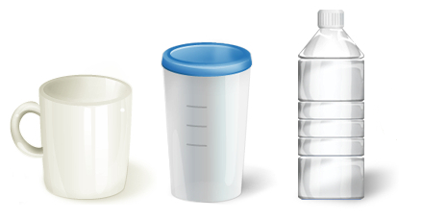
250 c.c.馬克杯 500 c.c.水杯 600 c.c.瓶裝礦泉水
□ 2.我最近七天的週一到週五，用我常用的水杯，每天平均喝了多少白開水 (奶、飲料、湯都不算)？
少於1杯/瓶 1杯/瓶 2杯/瓶 3杯/瓶 4杯/瓶以上
□ 3.我最近七天的週六、週日，用我常用的水杯，每天平均喝了多少白開水 (奶、飲料、湯都不算)？
少於1杯/瓶 1杯/瓶 2杯/瓶 3杯/瓶 4杯/瓶以上
□ 4.我最近七天內，離開學校有喝糖飲料 (例如:可樂、珍珠奶茶)？
少於1杯/瓶 1-2杯/瓶 3-4杯/瓶 5-6杯/瓶 6杯/瓶以上
二、學生睡眠時數達成率
要上學的日子， |  | 如果明天不用上學，
2. 你通常最接近幾點睡覺 | 3. 你通常最接近幾點起床 | 4. 那天晚上你通常最接近幾點睡覺 | 5. 你通常最接近幾點起床
□ 9點以前 | □ 5點以前 | □ 9點以前 | □ 5點以前
□ 9點半 | □ 5點半 | □ 9點半 | □ 5點半
□ 10點 | □ 6點 | □ 10點 | □ 6點
□ 10點半 | □ 6點半 | □ 10點半 | □ 6點半
□ 11點 | □ 7點 | □ 11點 | □ 7點
□ 11點半 | □ 7點半 | □ 11點半 | □ 7點半
□ 12點 | □ 8點 | □ 12點 | □ 8點
□ 12點半 | □ 8點半 | □ 12點半 | □ 8點半
□ 1點 | □ 9點 | □ 1點 | □ 9點
□ 1點半 | □ 9點半 | □ 1點半 | □ 9點半
□ 2點 | □ 10點 | □ 2點 | □ 10點
□ 2點半 | □ 10點半 | □ 2點半 | □ 10點半
□ 3點 | □ 11點 | □ 3點 | □ 11點
□ 3點半 | □ 11點半 | □ 3點半 | □ 11點半
□ 4點以後 | □ 12點以後 | □ 4點以後 | □ 12點以後
三、學生運動量達成率
費力的身體活動表示：這些活動會讓你的身體感覺很累，呼吸會比平常快很多，滿頭大汗，沒辦法一邊活動，一邊跟別人輕鬆說話。費力的身體活動是跟慢跑差不多強度的活動。
□ 1. 過去七天中，你有多少天連續做10分鐘以上費力的身體活動？
0天 1天 2天 3天 4天 5天 6天 7天
如下圖及說明：
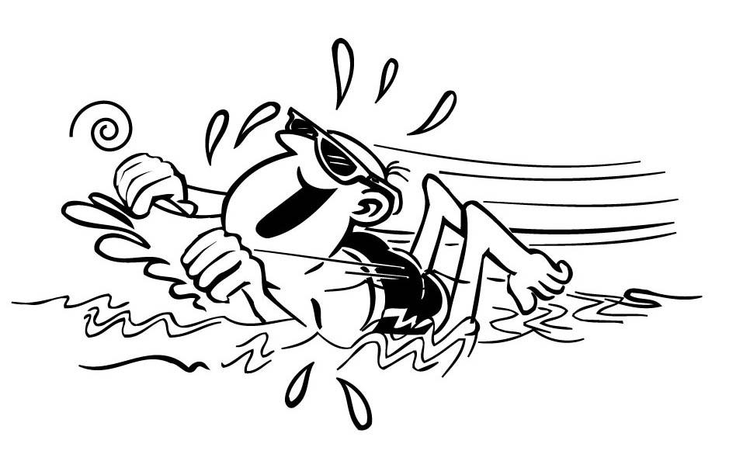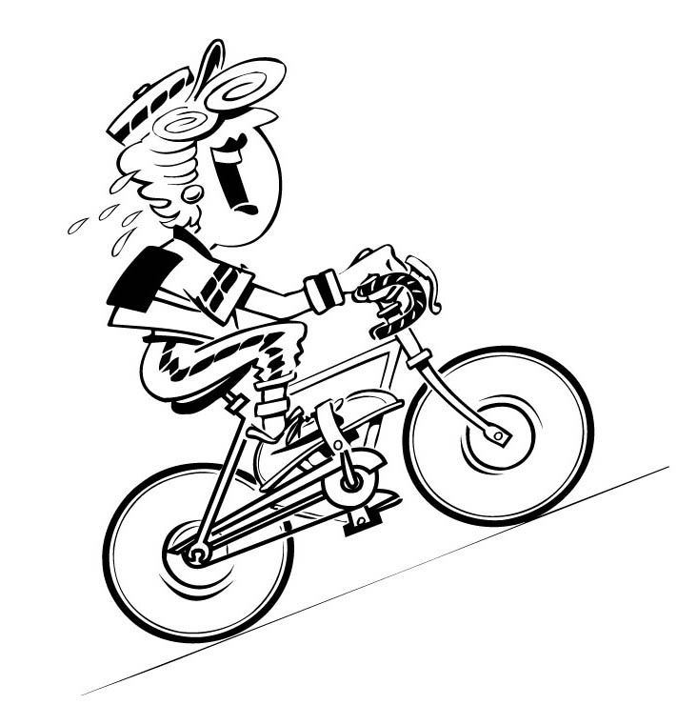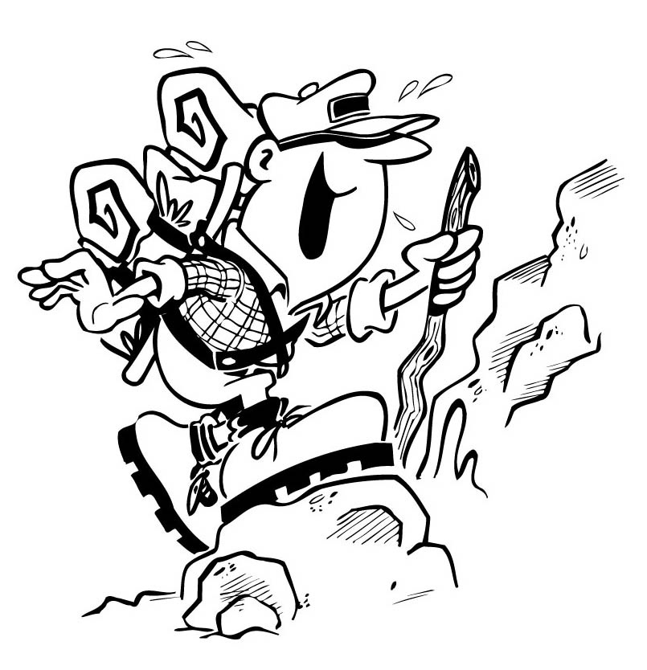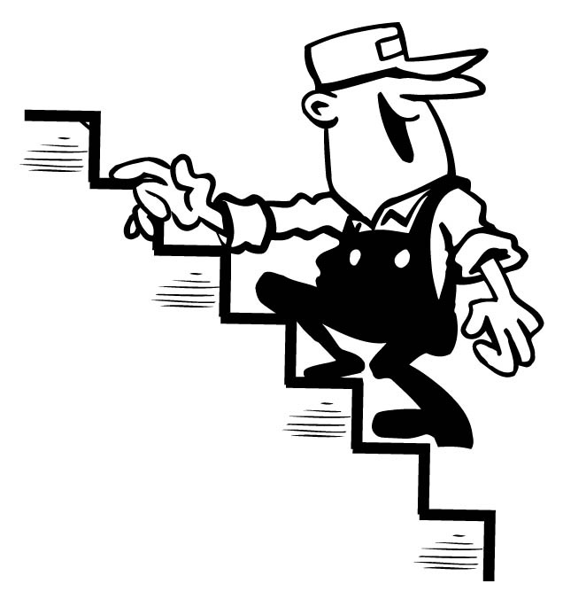
籃球 快速游泳 快速騎腳踏車 上山爬坡 上樓梯
如跑步、打球(如籃球、足球、網球單打)、持續來回不停的游泳(不含慢游、玩水、泡水)、來回快速溜冰、跳繩、上山爬坡、上樓梯、有氧舞蹈／街舞、快速騎腳踏車、搬運大於10公斤的重物(例如排骨便當20個、珍珠奶茶700 cc裝15杯)、柔道、跆拳道、攀岩。

□ 2. 這些天中，你平均一天會花多少時間在費力的身體活動上？
10分鐘以下 | 11-20分鐘 | 21-30分鐘
31-40分鐘 | 41-50分鐘 | 51-60分鐘
1小時多-2小時 | 2小時多-3小時 | 3小時以上
中等費力的活動表示：這些活動會讓你感覺身體有點累，呼吸會比平常快一些，流一些汗，沒辦法一邊活動，一邊輕鬆唱歌。中等費力的身體活動是跟快走差不多強度的活動。

□ 3. 過去七天中，你有多少天連續做10分鐘以上中等費力的活動？
0天 1天 2天 3天 4天 5天 6天 7天

如下圖及說明：
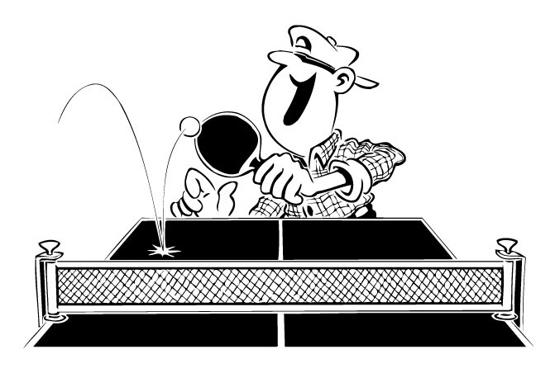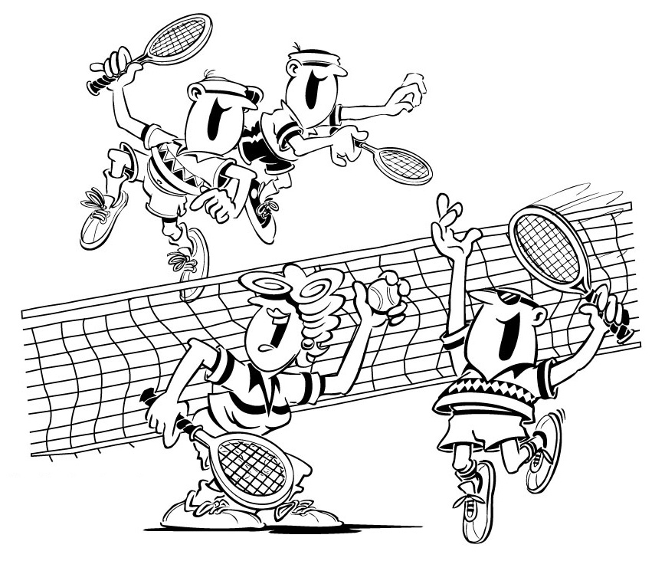
羽球 桌球 網球雙打
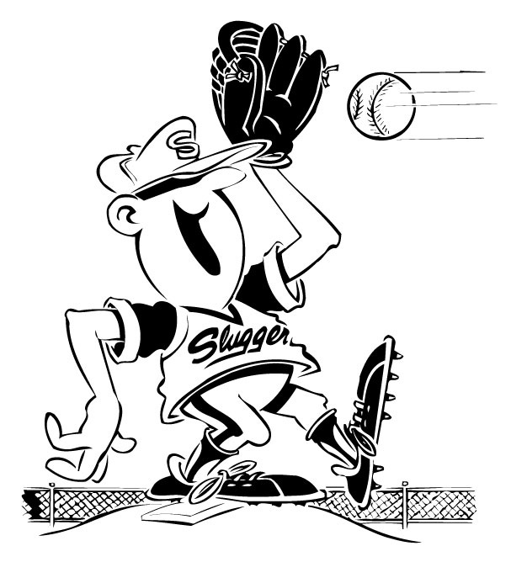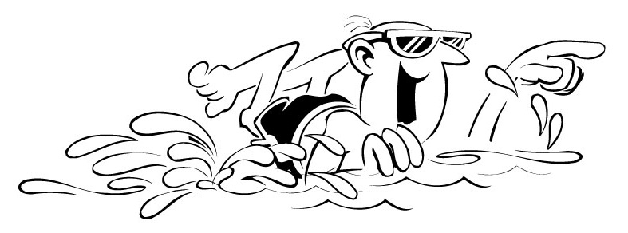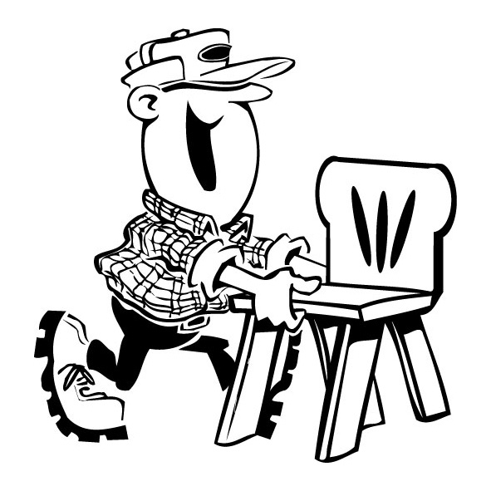
棒球 一般速度游泳 拿有點重的東西 搬移教室桌椅
如：打球(如棒球、壘球、羽球、排球、桌球、網球雙打)、下山健走、用一般速度游泳、用一般速度騎腳踏車、下樓梯、舞蹈（如健身操、迪斯可、嘻哈舞、芭蕾舞、土風舞、民族舞蹈，不含慢舞）、一般速度溜冰、玩滑板、吊單槓、扯鈴、玩飛盤、拿有點重的東西走路(4.5~9公斤，如背重的書包；拿二包A4的紙、2~4瓶2公升的寶特瓶飲料、一箱24瓶易開罐飲料、二瓶家庭號鮮奶)、或者費力的打掃工作(搬移教室桌椅、用手擦地、清洗窗戶)。

- 4. 這些天中，你平均一天會花多少時間在中等費力的身體活動上？
10分鐘以下 | 11-20分鐘 | 21-30分鐘
31-40分鐘 | 41-50分鐘 | 51-60分鐘
1小時多-2小時 | 2小時多-3小時 | 3小時以上

□ 5.想想看過去七天中，你有多少天曾經連續走路10分鐘以上？包括上下學、
外出交通，以及你為了去玩、去運動時花在走路上的時間。
0天
1天 2天 3天 4天 5天 6天 7天

□ 6. 這些天中，你平均一天花多少時間在走路上？
10分鐘以下 | 11-20分鐘 | 21-30分鐘
31-40分鐘 | 41-50分鐘 | 51-60分鐘
1小時多-2小時 | 2小時多-3小時 | 3小時多-4小時
4小時多-5小時 | 5小時以上 | 不知道/不確定

□ 7.我最近七天的週一到週五有幾天課後看電視，打電腦，玩電動，用電話加起來的時間一天少於二小時？
0天 1天 (2)2天 3天 4天5天
□ 8.我最近七天的週六、週日有幾天看電視，打電腦，玩電動，用電話加起來的時間一天少於二小時？
0天 1天 2天

減重比賽回饋單
附件三、
- 你/妳覺得有達到預期體重嗎？

- 對於減重活動，你/妳做了甚麼努力？

- 你/妳希望健康中心可以提供甚麼樣的減重資源？

- 你/妳希望學校可以持續舉辦類似活動嗎？

- 你/妳希望學校要辦理甚麼活動才可以引起你/妳減重的動力？

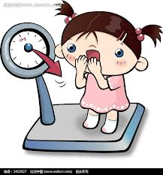
給家長的一封信
附件四、
我國推動健康促進學校至今已超過 10 年，國際專家建議，從學校衛生政策、學校物質環境、學校社會環境、健康教育課程及活動、社區關係及健康服務等六個層面著手，制定健康促進學校認證標準，包括6項標準、21項子標準及47項評量項目，本校於也參加105學年度健康促進學校國際認證，獲得銅質獎肯定。為使學生們能有快樂的身心，在學校快樂成長，並擁有良好的健康生活習慣，來迎接出社會的高壓生活型態。學校經常給貴子弟正確衛生教育觀念，並辦理相關的健康活動，但為達顯著的效果，懇請貴家長配合及協助。
- 視力保健：
- 規律用眼3010與天天戶外遠眺120：「規律用眼3010」是指讀書、寫字、使用4電產品(電腦、電視、電動和電話要少於2小時)的時間要做到每30分鐘休息10分鐘；「天天戶外遠眺120」是指一天到戶外活動的時數累計達到120分鐘。
- 發現任一眼未達≧0.9之疑似異常者，每半年發給轉介單要求其繳回就醫記錄。需做到百分之百就醫，並取得病因診斷。視力不良已確診個案仍應定期檢查以免度數持續增加。每天大量使用3C產品，「藍光造成眼睛黃斑部慢性傷害，過去好發於老年人的黃斑部病變，有年輕化趨勢，故請家長務必帶學生前往眼科檢查」。
- 保持距離：閱讀距書籍35公分以上，看電視距電視3-4公尺以上，打電腦距螢幕70至90公分。
- 定期檢查：眼睛若出現不適的現象，應馬上接受檢查，並每半年到醫院做眼睛健康檢查(請務必至眼科檢查)。
- 均衡飲食：注意營養、攝取均衡適當的食物、不偏食，多吃新鮮蔬果，補充維他命A(如：胡蘿蔔、蛋黃、牛奶黃綠色蔬菜) 。
（二）健康體位：
1、 推動「學生每週在校運動150分鐘方案」。明訂學生在校期間應安排學生在校，除體育課程時數外，每日參與體育活動之時間，每週應達150分鐘以上。冀望由晨間、課間、空白課程及課後時間增加身體活動，帶給學生活力、健康與智慧。
2、多運動:
a.增加新陳代謝，增強免疫力。
b.消耗熱量，有益體重控制。
c.增加心肺功能，紓解生活壓力。
d.提高肌力及柔軟度，減少意外傷害。
3. 每日需攝取3份蔬菜2份水果，水分攝取量一天至少1500c.c.以上。
4. BMI<18.5過輕、BMI>27過重(年齡不同，標準會有所差異)，家長將接獲通知
單，請家長務必注意學生飲食，學生可以隨時至健康中心諮詢減重知識。
(三)口腔保健：
1. 根據調查資料發現，校園在健康篩檢異常率中以齲齒最高，可見學生齲齒情
形越來越嚴重。口腔和牙齒在日常生活中扮演著重要角色，ㄧ旦口腔和牙齒
有了疾病，不僅引起咀嚼和消化不良，同時對ㄧ個人的自我形象、人格發展
也有影響。
2. 本校已將學生口腔保健工作列為重點工作，於每天午餐後進行潔牙活動，發
放潔牙登記本，學期完成飯後潔牙，可以獲得嘉獎2支，為落實這項工作，
除了本校的老師努力外，更需要您的耐心督促與愛心支持，輔導子女於每
餐、吃完點心後及睡前，養成潔牙好習慣。
3.每半年定期牙科篩檢及洗牙，齲齒早期治療，避免牙齒嚴重受損，可節省大
量金錢，並擁有口腔健康。
- 吸菸的害處：
- 比不吸菸者罹患肺癌的機率高出十倍，而其他癌症的罹患率如口腔癌、喉癌、
食道癌、胰臟癌、腎臟癌、膀胱癌等也高出數倍。
- 因罹患心臟病致死的機率較不吸菸者高出兩倍。
- 比不吸菸者少活五至八年。
- 罹患消化性潰瘍的機率比不吸菸者高出二至三倍，且痊癒也較慢。
- 發生髖部、腕部與脊椎骨折的機率較不吸菸者高出二至四倍。
- 發生白內障的機率為不吸菸者高出二倍。
- 容易引發腦中風、支氣管炎、肺氣腫、氣喘等心肺疾病。
- 請家長們務必減量抽菸或戒菸，並監督學生勿抽菸。
（五）嚼檳榔的害處：
嚼食檳榔，除了因為時常咀嚼使牙齒變黑、動搖、磨損及牙齦退縮，而形成牙週病、口腔黏膜下纖維化及口腔黏膜白斑症外，並經許多流行病學研究證實嚼食檳榔與口腔癌有密切關係，從國內醫療院所數年來的研究結果顯示，口腔癌之患者中約有88％有咀嚼檳榔的習慣。如果嚼檳榔合併吸菸者，更容易引起口腔癌、喉癌、咽癌和食道癌，而且嚼檳榔、吸菸又合併喝酒，則更有加乘的致癌效果。
(六)性教育含愛滋病防治：
1. 衛生福利部疾病管制署統計資料，我國愛滋病患人數有逐年增加的趨勢，且
以學生族群感染者新增最為快速，本市102年愛滋病毒感染者新增通報人數
有527人，其中經由不安全性行為感染佔90%以上，年齡15-24歲則有117
人(佔22%)，通報時為學生身分者有48人，佔15-24歲新增感染者的41%，
因此，自國小、國中階段開始，提供青少年正確之性病防治知能，愈顯重要。
2.青少年性觀念日漸開放，且網路及智慧型手機日漸普及，為提升青少年正確
本校提供之健康性觀念及相關活動辦理，並請家長共同關懷學生並提供家長
有關性病防治觀念。
回條(於9/25簽名並交回回條，可領取精美禮品一份，數量有限)
班級： 座號： 學生： 家長： ，願意一同邁向健康生活並遵守以上生活習慣。 台中市立大里高級中學 健康中心
減重相關知識及活動
附件五、
願意參與減重的你，希望你能持續運動及維持良好飲食習慣，故提供減重活動，運動熱量表，及減重相關app~請於3/29.30至健康中心測量體重~
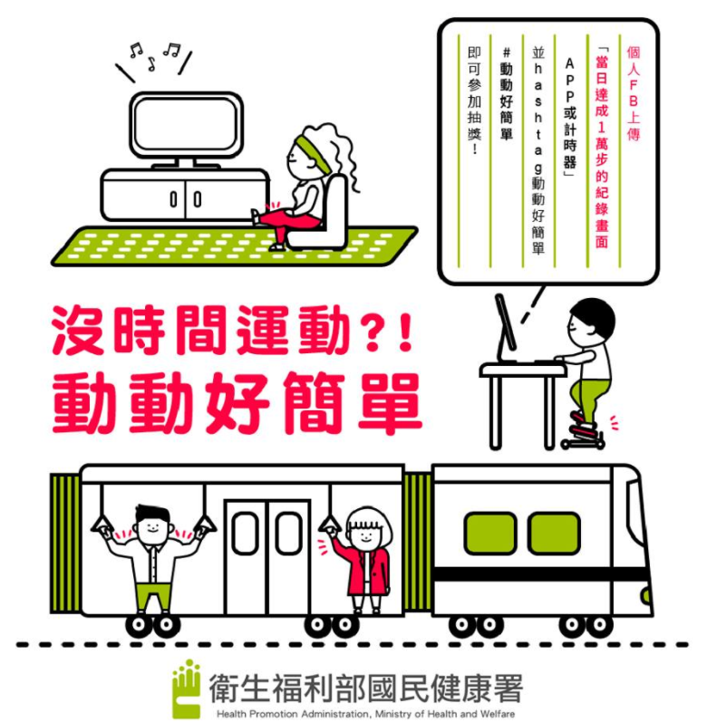
【沒時間運動⁉動動好簡單💪💪 】
想運動但沒時間運動？沒地方運動？不想動? 😨 😢
即日起只要參加活動，就有機會抽中精美好禮唷！
🏃‍♂動動時間：107/3.2(五)-3.23(五) 23:59截止
🏃‍♀活動辦法：
【STEP01】✨真的很簡單✨只要在個人臉書上傳「當日達成1萬步紀錄的畫面 (APP或計步器)」並將此貼文隱私設定🎉公開。
【STEP02】✨真的很簡單✨再hashtag動動好簡單(#動動好簡單)，即可參加抽獎。
🚶‍♂活動總獎項：
🏆Garmin運動手錶10名⌚
🏆動動Q寶毛巾 100條🧣
🚶‍♀得獎公佈： 3/9、3/16、3/26公布於「國民健康署」FB粉絲專頁。
🥊參加條件：
✅得獎者未滿20歲之未成年人，除得獎人之身份證明文件之外，另需提供法定代理人（或監護人）之身份證明文件。
✅活動獎品，於活動結束月底前統一寄送。
✅主辦單位保留一切變更修改權利。
✅參加本活動即同意將照片與其中之肖像權使用於此活動，及供主辦單位活動開獎使用。
✅得獎人有下列情形者，取消得獎資格：
(1)參加者若貼文內容不實，本署得取消資格。
(2)不配合提供開立之扣繳憑單所須之個人資訊。
(3)未符合活動規範，或其他影響活動公平性之行為。
✅獲獎名單公布後，將以臉書私訊獲獎人，並請獲獎人提供相關證明資格文件(含真實姓名、身分證正反兩面影本) 與通訊資訊 (聯繫電話及地址)，如拒絕提供，將視為不符合本次參與活動對象資格；逾期未能取得回覆；或經發現提供內容與事實不符者，均視為棄權。
✅每周抽獎每人限領取一次獎品，不可重複領獎。
⚠⚠注意事項⚠⚠
🔥主辦單位保有變更調整的權力。
🏆得獎者需於3/31(五) 前私訊回覆，否則視同放棄。
👉和我們LINE在一起→https://goo.gl/yzx874

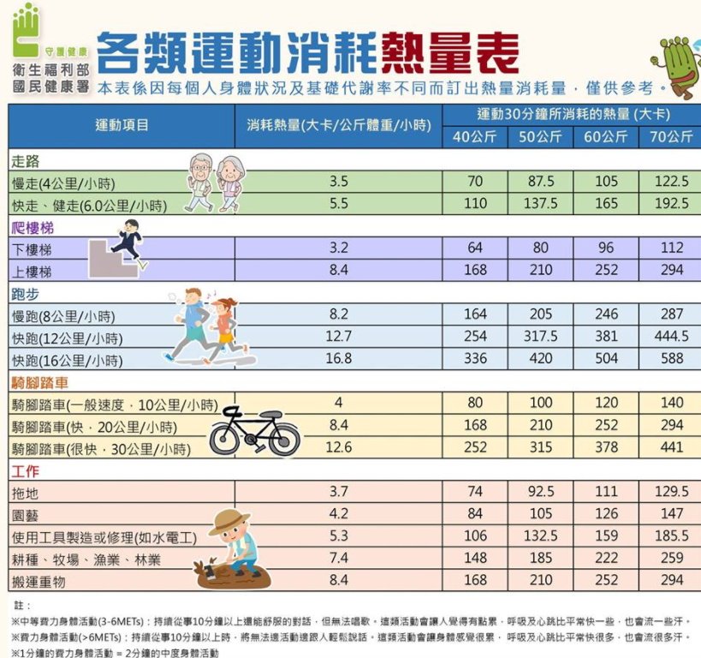
減重相關app
